**安徽医科大学**

**大型科研仪器和共性实验技术共享平台**

**管理员手册**

(第四版)

目录

第一章、系统介绍 5

1.1系统概况 5

1.2系统使用流程 6

第二章、技术参数 7

2.1Web服务系统 7

2.1.1服务器配置 7

2.1.2服务器运行环境 7

第三章、管理员 8

3.1系统首页 8

3.1.1任务栏提醒区 8

3.1.2仪器运行状态 9

3.1.3系统公告 9

3.1.4最近登录日志 9

3.2仪器管理 10

3.2.1仪器列表 10

3.2.2单个仪器界面 15

3.2.3仪器分类列表 37

3.2.4耗材管理 37

3.3预约管理 38

3.3.1预约信息管理 38

3.3.2项目委托订单 39

3.4实验记录 39

3.4.1已完成实验记录 39

3.4.2实验失约记录 40

3.4.3代刷记录管理 40

3.4.4培训记录管理 40

3.4.5维护记录管理 41

3.4.6教学记录管理 41

3.4.7项目委托记录管理 41

3.4.8实验记录文件管理 42

3.5用户管理 42

3.5.1用户综合管理 42

3.5.2用户登录日志 46

3.5.3课题组管理 46

3.5.6申诉管理 49

3.5.7黑名单用户 50

3.6事件管理 51

3.6.1仪器刷卡事件 51

3.6.2仪器资格调整事件 51

3.6.3仪器状态改变事件 51

3.6.4课题组变更事件 52

3.6.5付款账户变更事件 52

3.6.6账户充值/转账事件 52

3.6.7计费调整事件 52

3.6.8账户透支额度调整事件 53

3.7统计报表 53

3.7.1仪器综合统计 53

3.7.2培训统计 54

3.7.3教学统计 55

3.7.4维护统计 56

3.7.5资产统计 56

3.7.6财务统计 57

3.7.7课题组综合统计 57

3.7.8付款账户综合统计 58

3.7.9用户综合统计 59

3.8系统设置 59

3.8.1组织机构设置 59

3.8.3子平台参数设置 60

3.8.4财务参数设置 61

3.8.5信用分规则设置 61

3.8.6黑名单规则设置 62

3.8.7付款账户归属设置 62

3.8.8邮件服务器设置 63

3.8.9邮件通知配置 63

3.8.10邮件发送日志 64

3.8.11角色权限分配 64

3.9个人中心 64

3.9.1我的基本信息 64

3.9.2我管理的课题组 65

3.9.3我所在的课题组 65

3.9.4我管理的付款账户 66

3.9.5我可用的付款账户 66

3.9.6我的机时预约 66

3.9.7我的委托预约单 67

3.9.8我的失约记录 67

3.9.9我的使用记录 67

3.9.10我的实验文件 68

3.9.11上报信息 68

3.9.12我的信用分 69

3.10门户管理 69

3.10.1轮播设置 69

3.10.2门户分类 70

3.10.3门户新闻 70

3.10.4仪器评论 71

3.10.5友情链接 71

3.10.6意见建议 71

3.11数据上报 72

3.11.1数据上报流程介绍 72

3.11.2数据上报操作介绍 73

数据上报设置 73

3.11.3常见问题处理 76

3.12门禁管理 76

3.12.1门禁配置 76

3.12.2控制器管理 77

3.12.3门管理 78

3.12.4权限管理 80

3.12.5公共门授权 81

3.12.6预约授权记录 82

3.12.7开门记录 82

3.13监控管理 83

3.13.1录像机管理 83

3.13.2监控管理 84

3.14远程升级 85

3.14.1升级包配置 85

3.14.2计划任务 86

3.14.3升级日志 86

3.15账单管理 87

3.15.1账单生成 87

3.15.2 PI账单确认 87

3.15.3管理员账单确认 88

3.15.4账单发送 89

3.15.5信用额度 90

### 3.8系统设置

#### 3.8.1组织机构设置

在系统设置组织机构速览中，校级管理员可查看系统内本校组织机构以及校外组织机构情况，同时对院级下级平台进行修改操作；

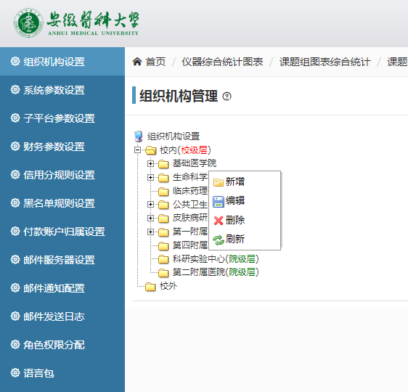

**3.8.2系统参数设置**

在系统参数设置中，校级管理员可对网站、logo、系统、图片上传、文件上传等信息进行设置；

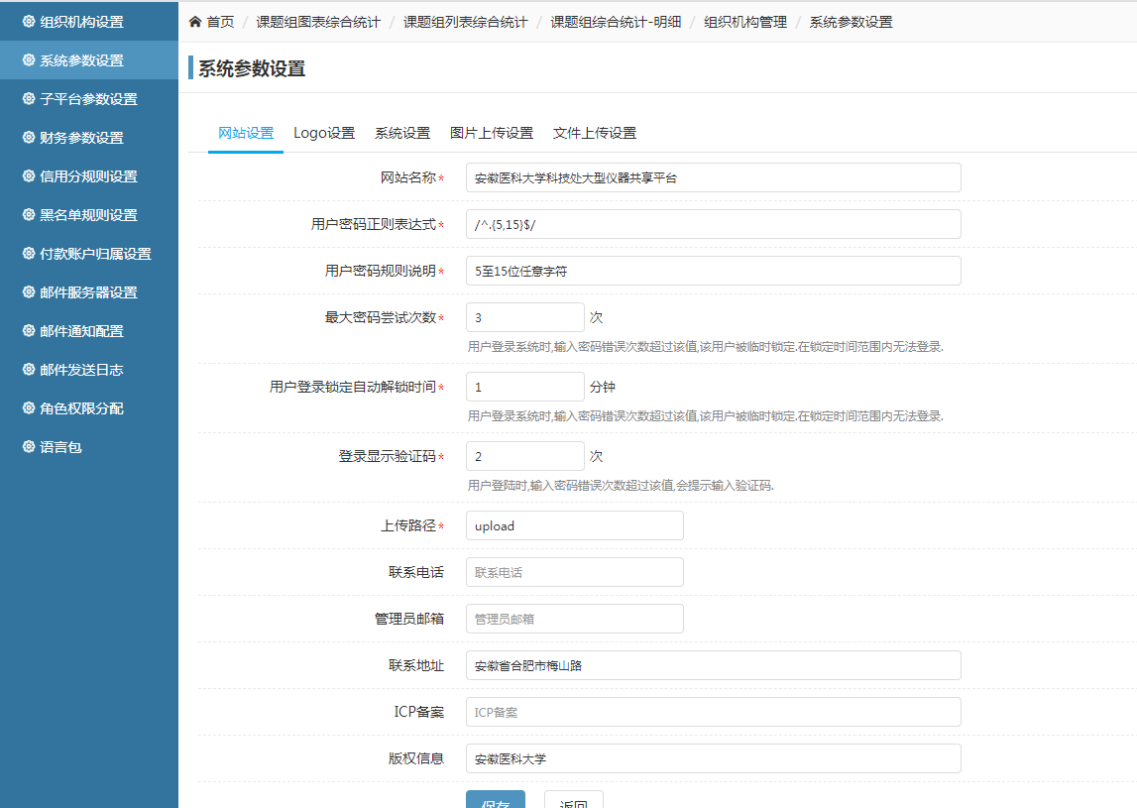

#### 3.8.3子平台参数设置

在【系统设置】🡺【子平台参数设置】中，校级管理员可查看所有院级组织机构信息和院级管理员情况；

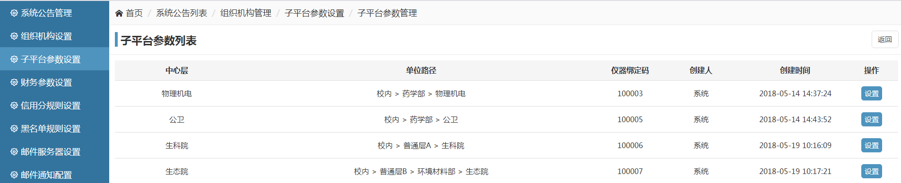

校级管理员还可对现有院级机构进行修改；点击【设置】按钮，可修改该平台罚停时间，预约重复提示设置、刷卡资格和默认预约权限设置；

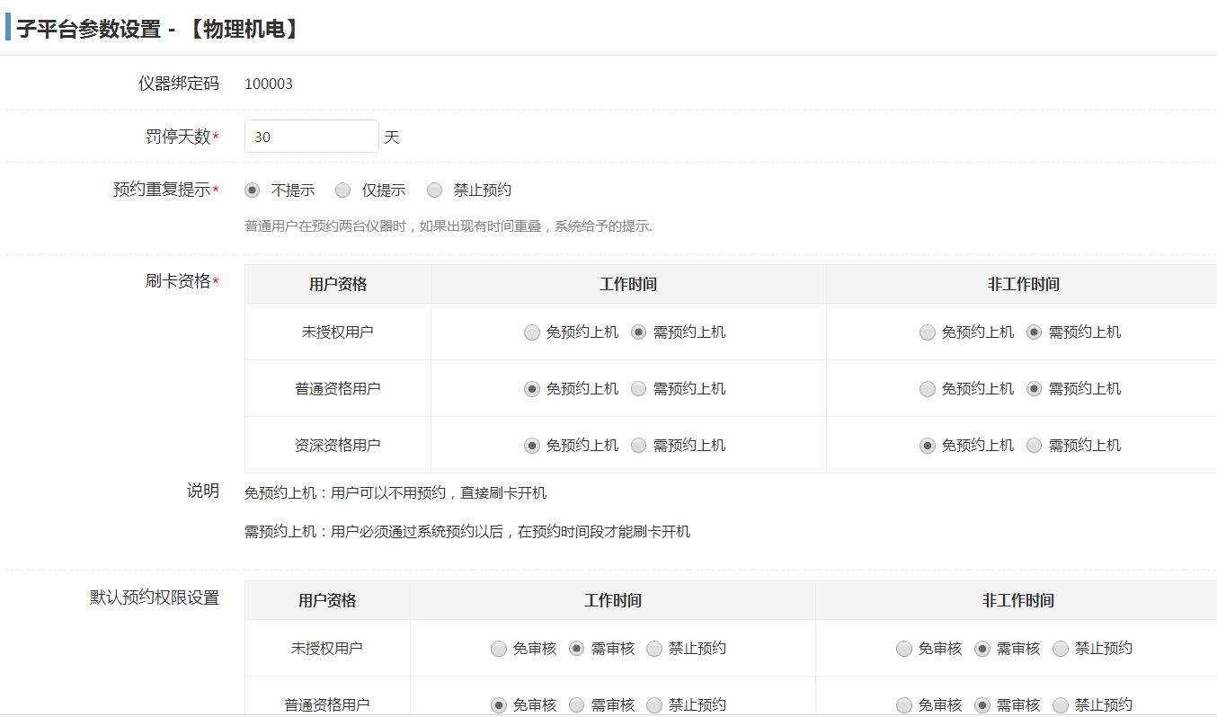

#### 3.8.4财务参数设置

管理员可在财务参数设置中设置不同资格用户付款账户额度、账户临时透支额度有效天数、用户折扣率以及账户余额提醒线等数据；在【系统设置】🡺【财务参数设置】中进行设置；

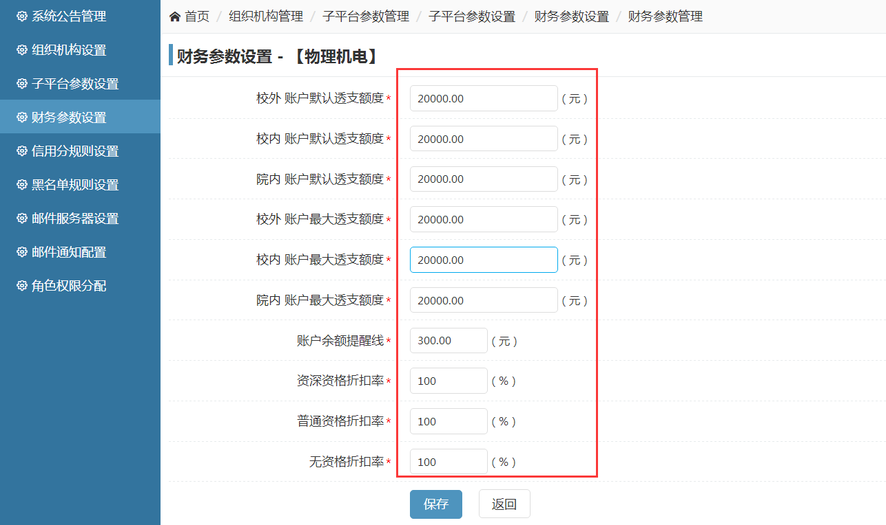

#### 3.8.5信用分规则设置

在【系统设置】🡺【信用分规则设置】中，管理员可对不同院用户信用分规则进行设置；

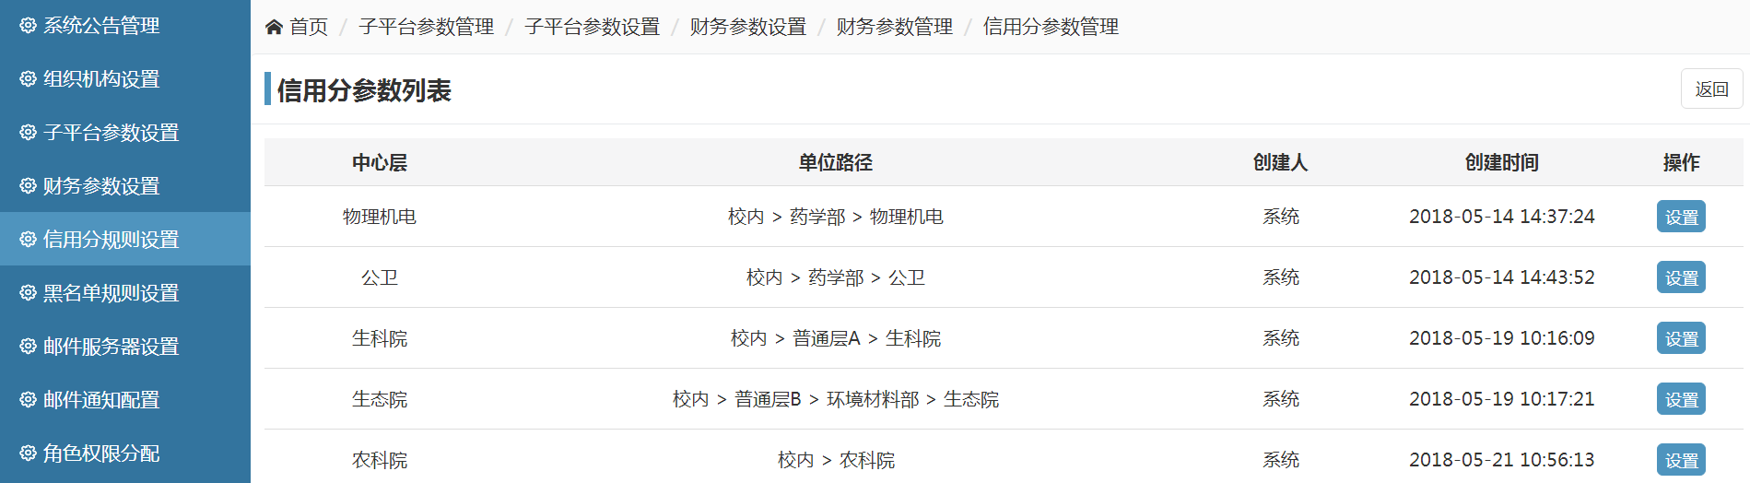

管理员可根据用户实际使用情况进行设置，设置完成后，本院所有用户将会按照该信用分标准进行仪器预约评定；

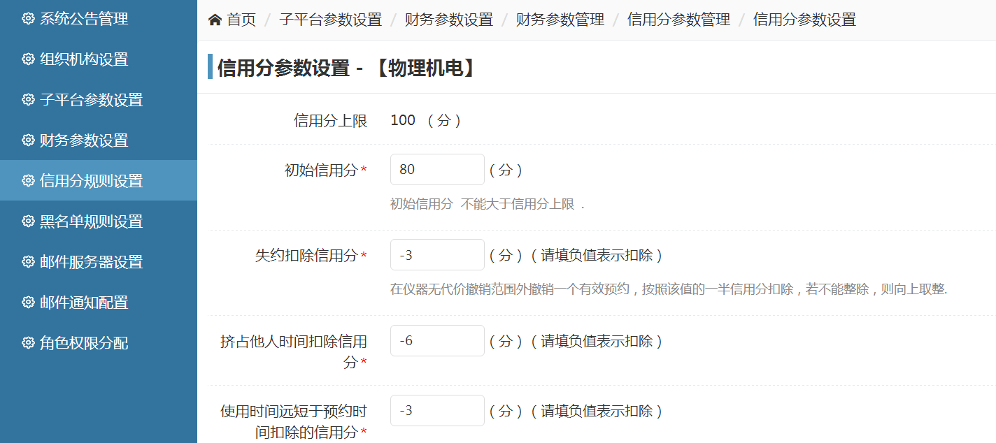

#### 3.8.6黑名单规则设置

管理员可设置不同子平台用户进入黑名单情况，设置完成后用户信用分低于设定分值后将自动进入黑名单，直至黑名单时间期限到期或者管理员补分退出黑名单；

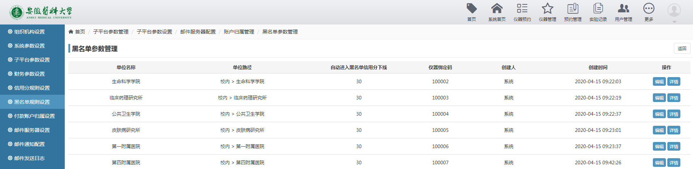

#### 3.8.7付款账户归属设置

管理员可以编辑现有的归属类型，也可手动新增付款账户归属类型

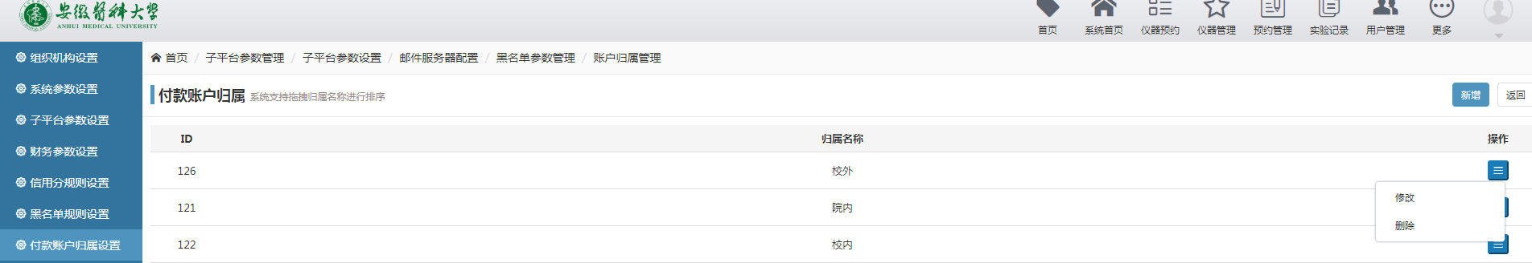

#### 3.8.8邮件服务器设置

管理员可设置系统邮件服务器，设置启用后填写相关信息，则用户操作例如注册、预约、审核等操作将会能够收到系统邮件，如果不启用则用户不能收到系统邮件；

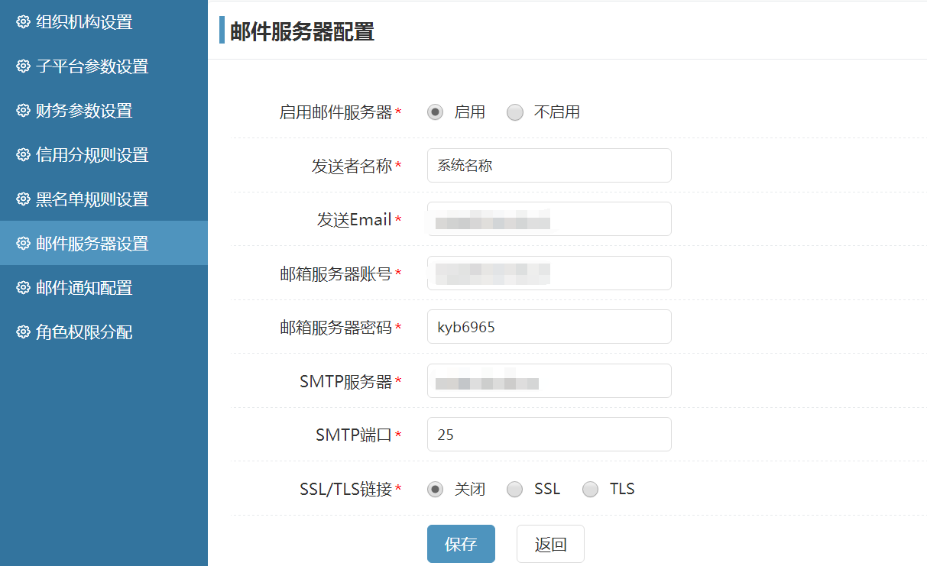

#### 3.8.9邮件通知配置

邮件服务器启用后，管理员可在【邮件通知配置】中设置用户和管理员邮件接收信息，是否接收，邮件模板内容、课题组和付款账户相关通知均可进行设置；

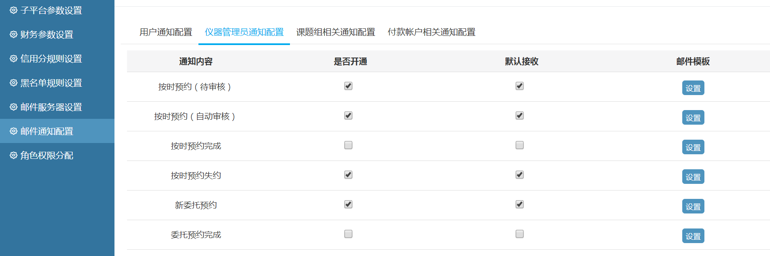

#### 3.8.10邮件发送日志

邮件发送日志中可以查看邮件的发送记录；

#### 3.8.11角色权限分配

校级管理员可分配不同管理员权限，校级层、中心层和院级层不同管理员权限均可进行设置和权限分配。分配完成后同一平台不同管理员可拥有不同系统操作权限；

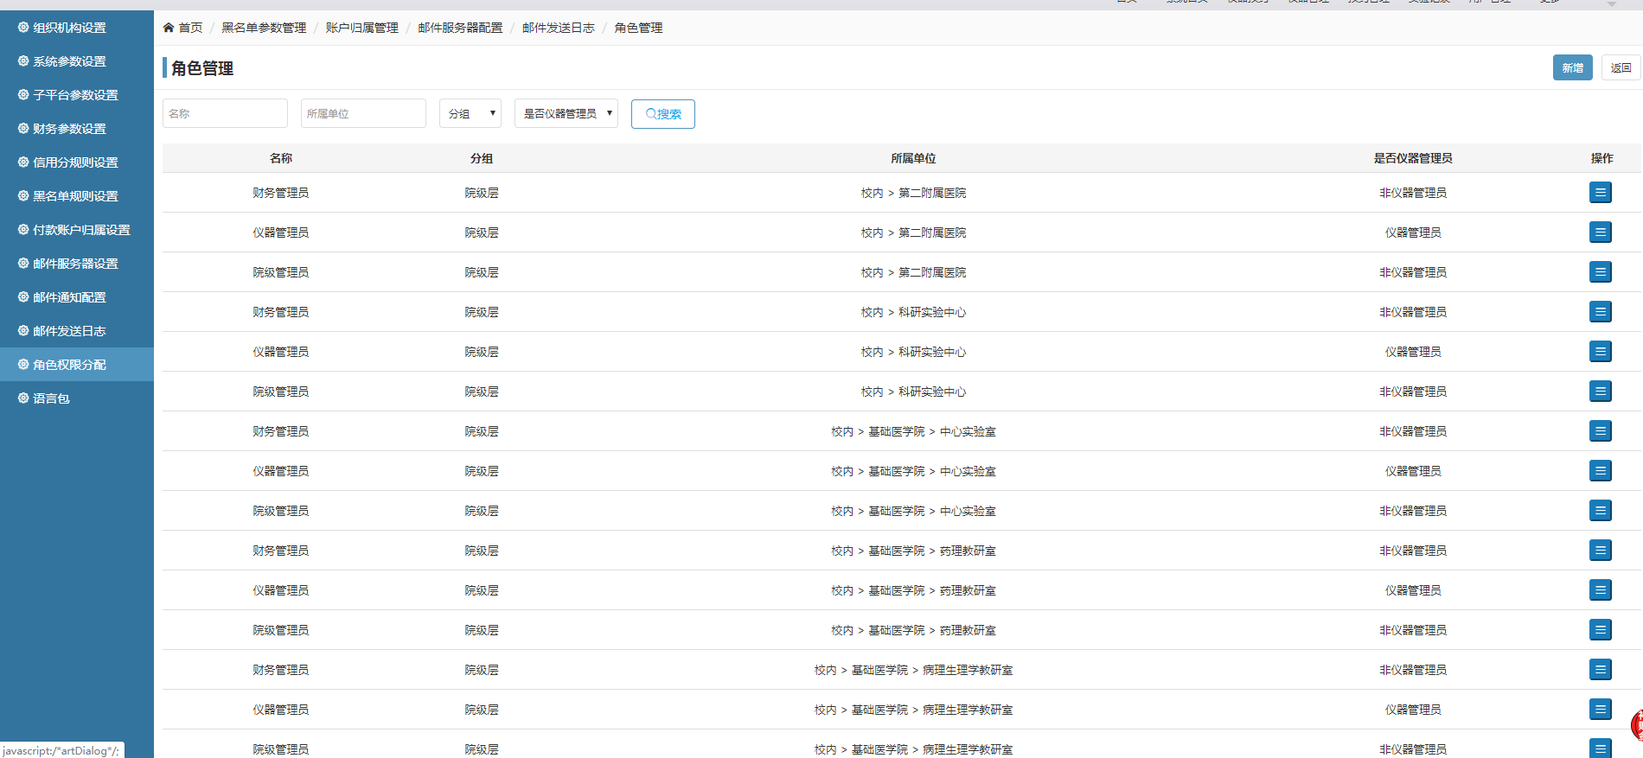

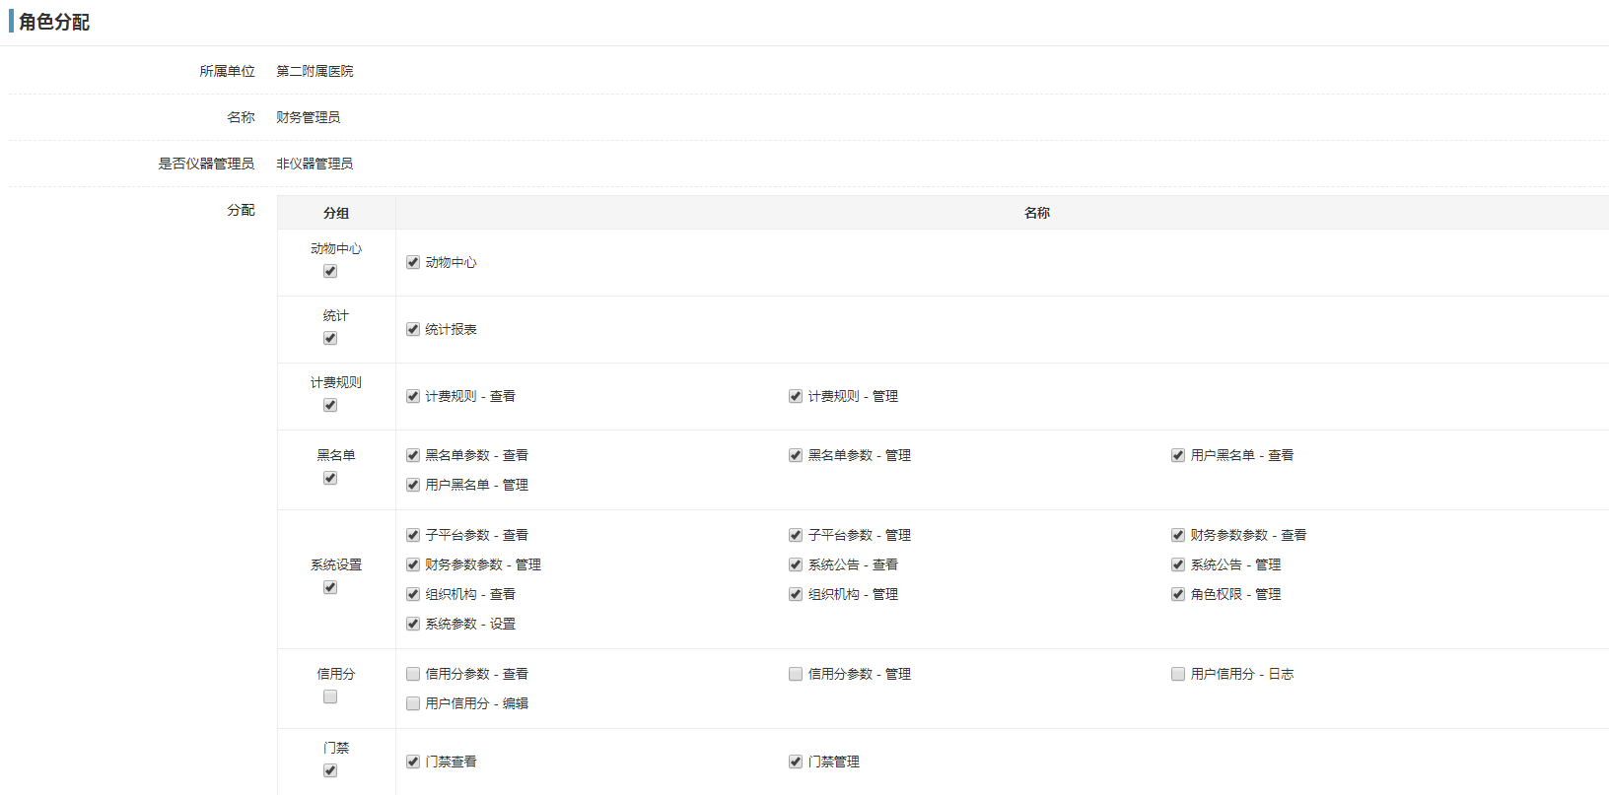

### 3.9个人中心

#### 3.9.1我的基本信息

用户可在该模块修改个人信息、查看个人登录日志、修改密码等操作；

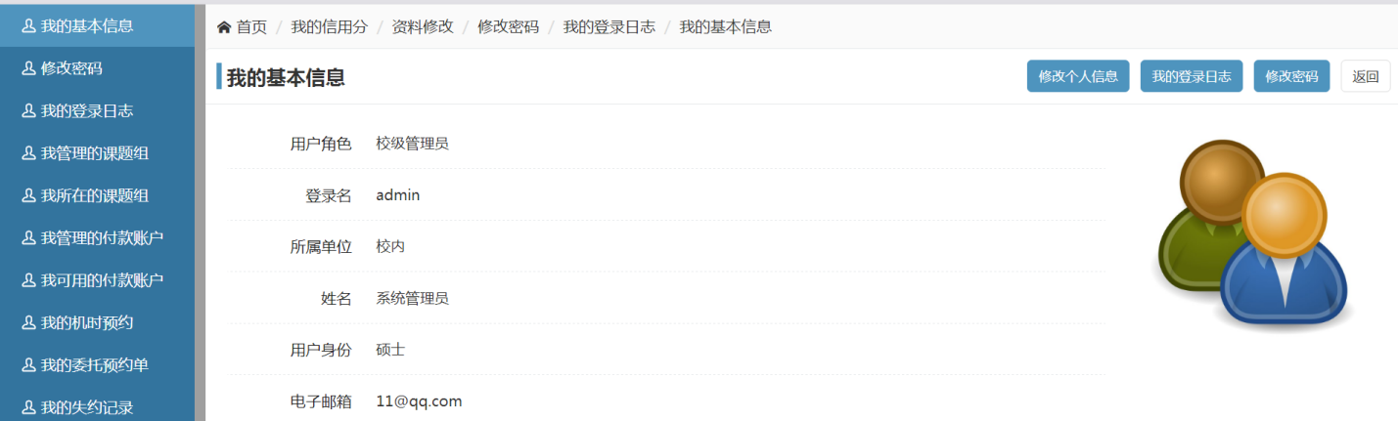

#### 3.9.2我管理的课题组

PI用户和课题组管理员可对所管理的课题组进行编辑和通知设置。在编辑中课题组管理员可添加和删除课题组普通成员，课题组负责人可添加、删除课题组管理者和成员；

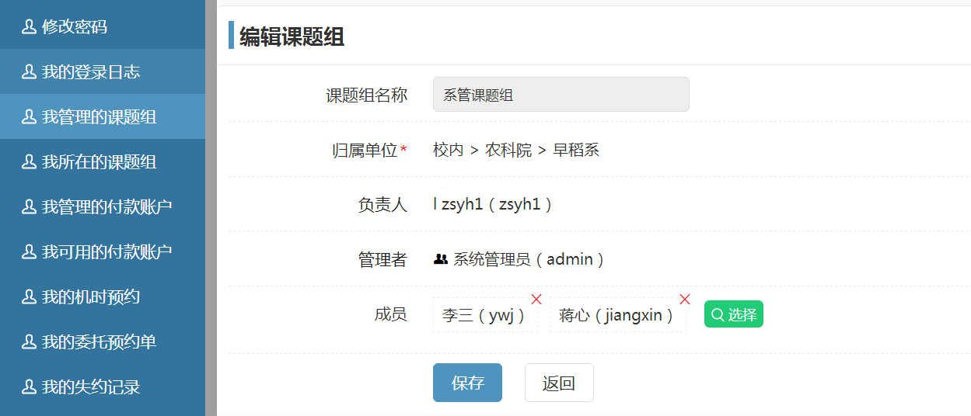

管理员点击通知设置，可设置课题组用户是否接收课题组日、月、季、年账单；

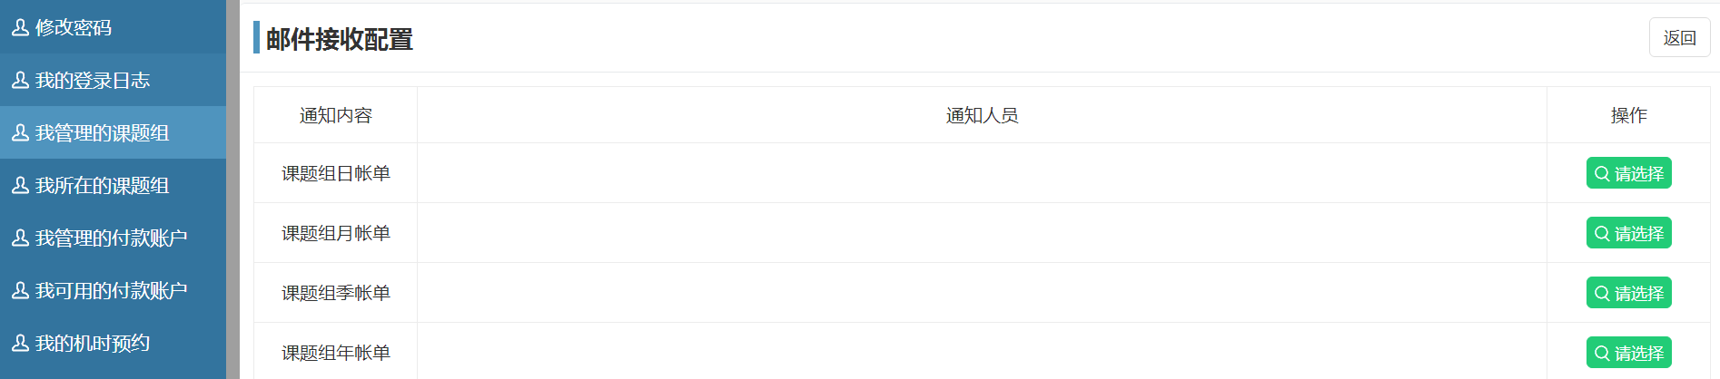

#### 3.9.3我所在的课题组

用户想要正常预约仪器，必须先加入课题组并且拥有一个付款账户的使用权限。当该用户为所在课题组普通成员时，用户可在【我所在的课题组】中查看自己所在课题组的信息；

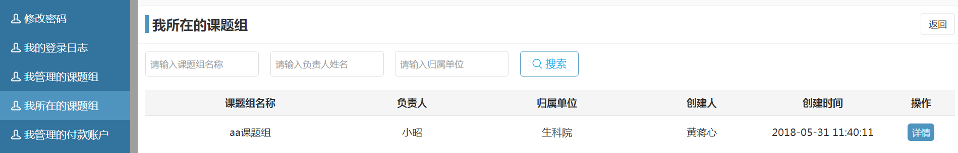

#### 3.9.4我管理的付款账户

当PI用户作为课题组成员，并且是一个课题组的付款账户的拥有者或者管理者时，用户登录界面会增加一个【我管理的付款账户】功能模块；如果是付款账户拥有者可对付款账户进行详情查看、用户授权以及查看账户金额变更历史（付款账户管理中只能进行详情查看和用户授权）；

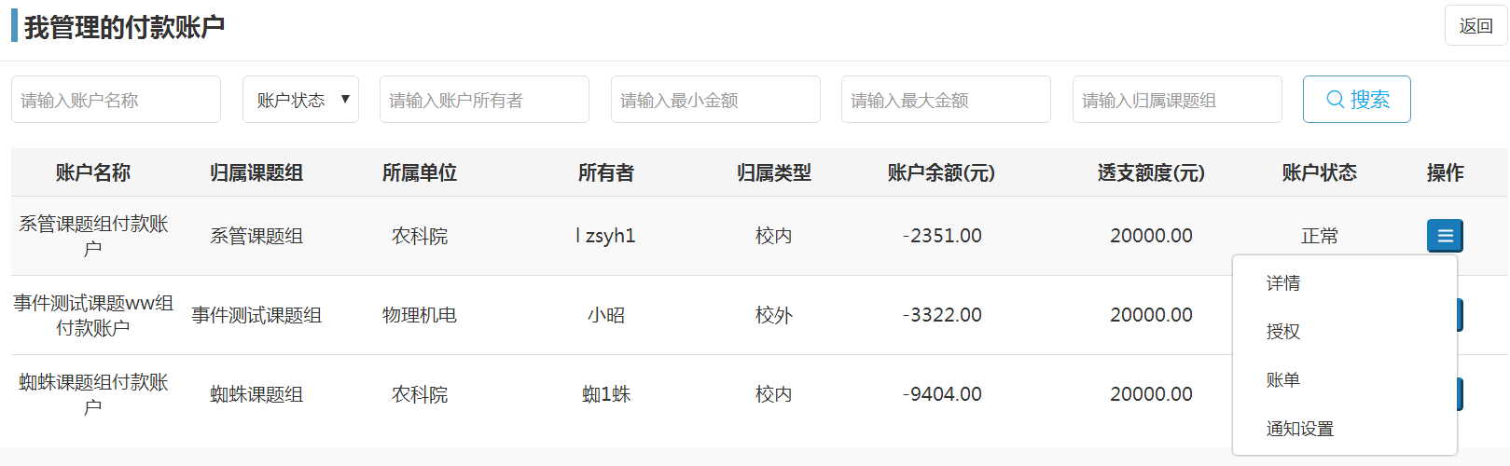

点击【详情】，可查看付款账户详细信息；点击【授权】，可对该付款账户进行用户授权；点击【账单】，可查看付款账户金额变更历史；

#### 3.9.5我可用的付款账户

该模块记录了该用户所有可以使用的账户信息；点击【我可用的付款账户】该用户所有可以使用的账户都会显示在右侧的列表中，用户可以查看当前付款账户的信息和查看金额记录。用户可设置多个院默认付款账户；如图所示：

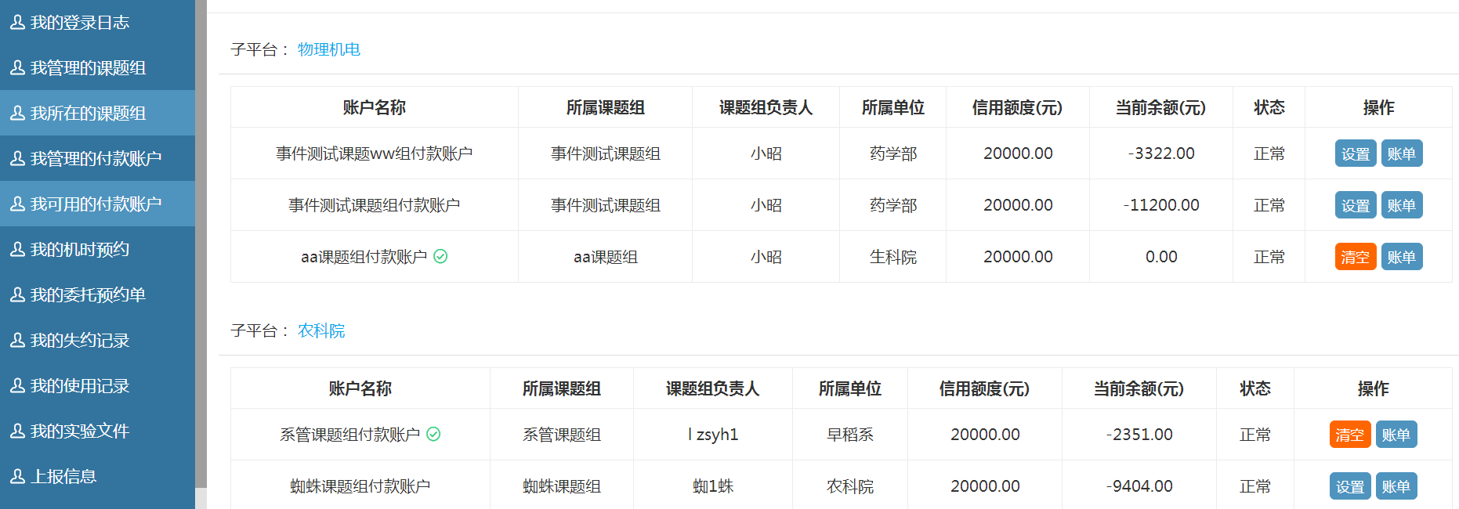

#### 3.9.6我的机时预约

用户可查看自己按时预约的记录，可查看是否通过审核等信息，可通过搜索栏进行条件搜索；

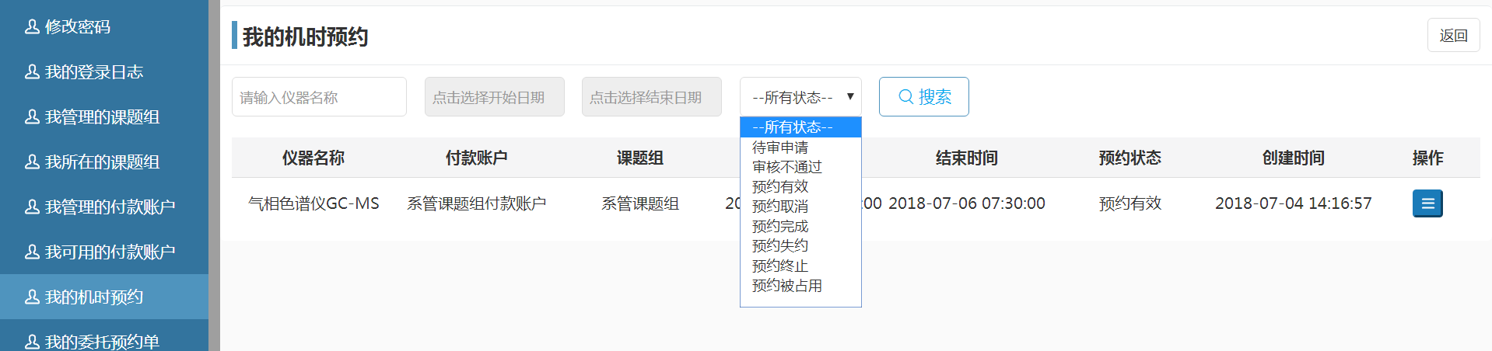

#### 3.9.7我的委托预约单

用户可查看所预约的委托预约情况，实验员完成实验后修改的委托预约状态，用户可以在此进行查看；

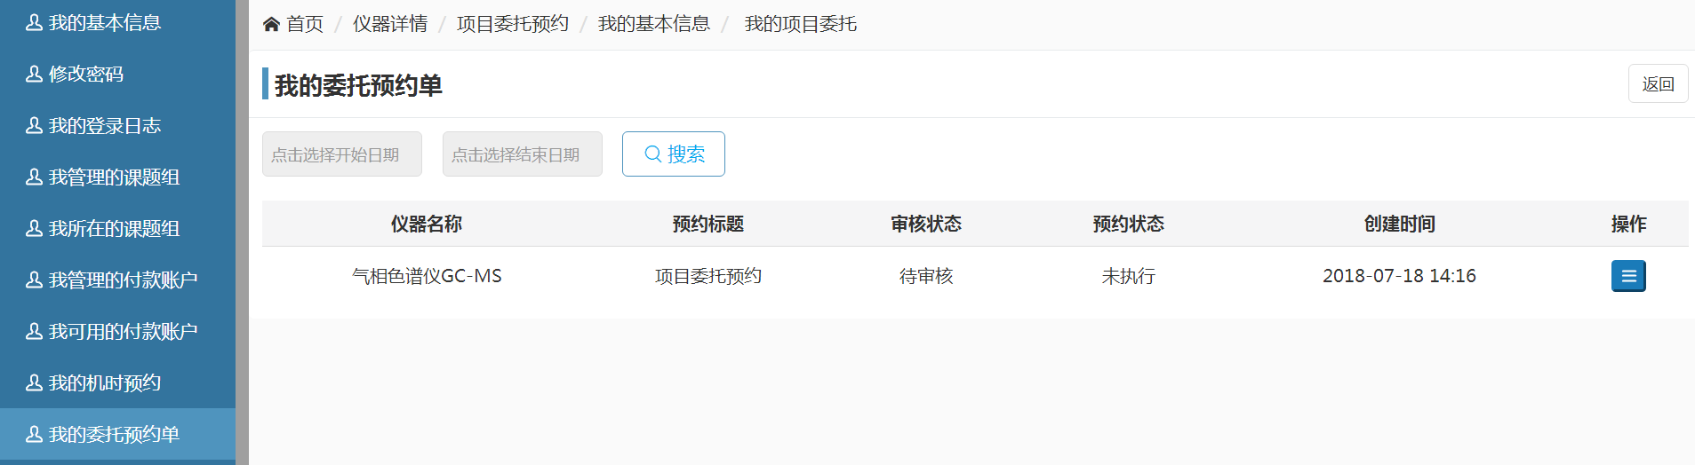

#### 3.9.8我的失约记录

用户可查看自己预约后失约情况，同时如果用户对实验有异议的话可以提出申诉，用户填写完申诉内容后，可由管理员进行回复和修改；

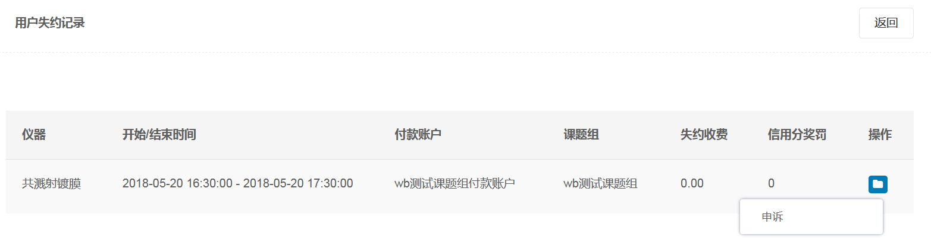

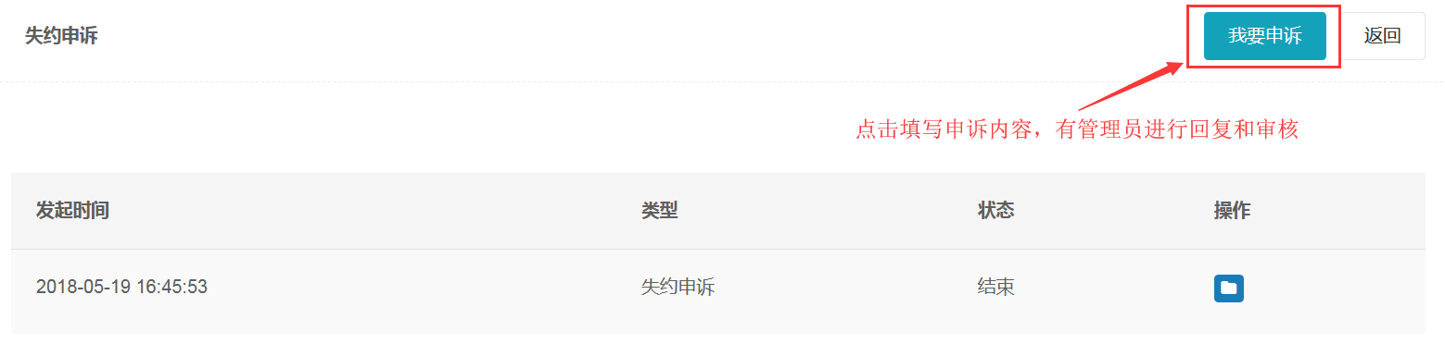

#### 3.9.9我的使用记录

用户可查看完成实验的信息，如：仪器名称、开始结束时间、使用时长等；同时如果用户对实验有异议的话可以提出申诉，

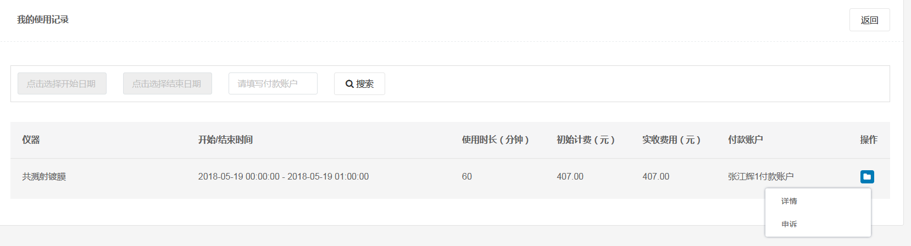

#### 3.9.10我的实验文件

用户做完实验上传到系统服务器的实验结果可在用户界面的【我的实验文件】中进行查看和下载；

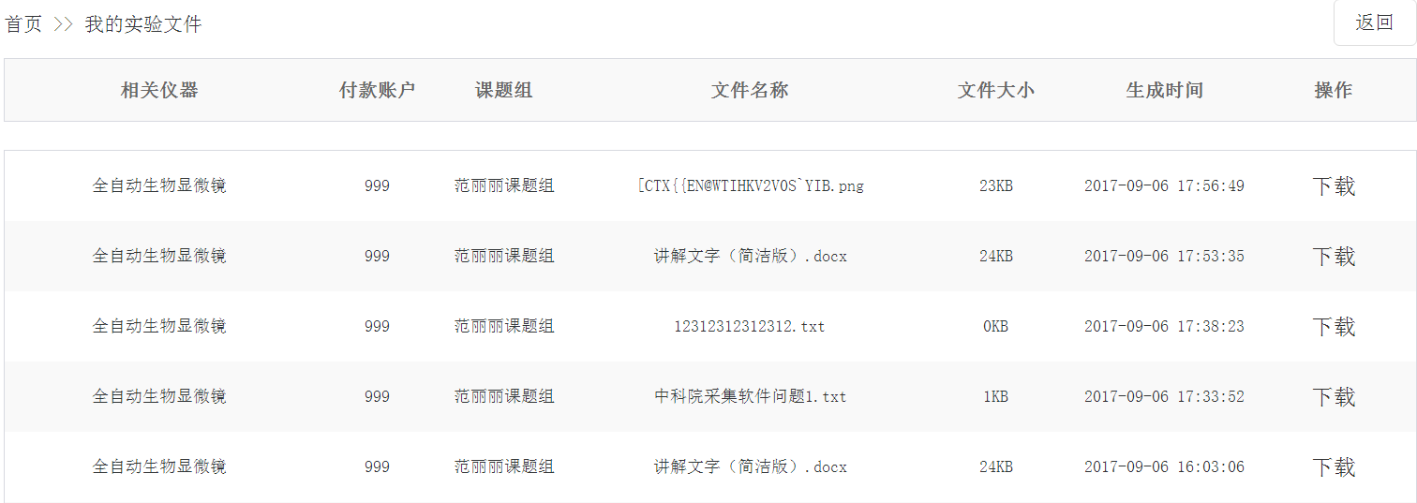

点击【下载】可将实验记录下载到本地电脑中，选择下载目录，点击下载即可；

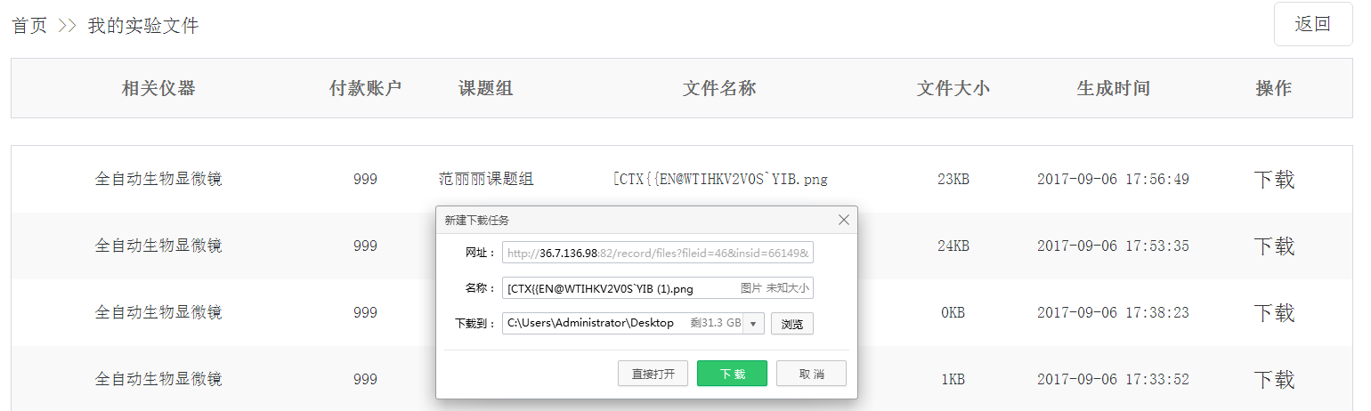

#### 3.9.11上报信息

该模块中填写的是需要上报国家的信息，编辑完成后，在预约仪器时，预约表单中会默认此处编辑的信息，用户也可以根据实际情况在预约表单中进行重新编辑。

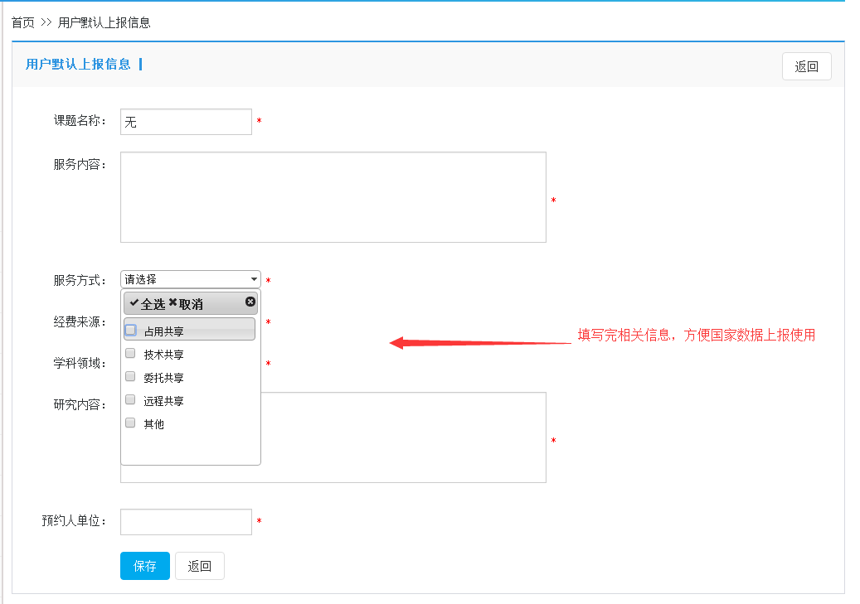

#### 3.9.12我的信用分

点击【我的信用分】按钮在右侧会显示信用分列表，如图所示：

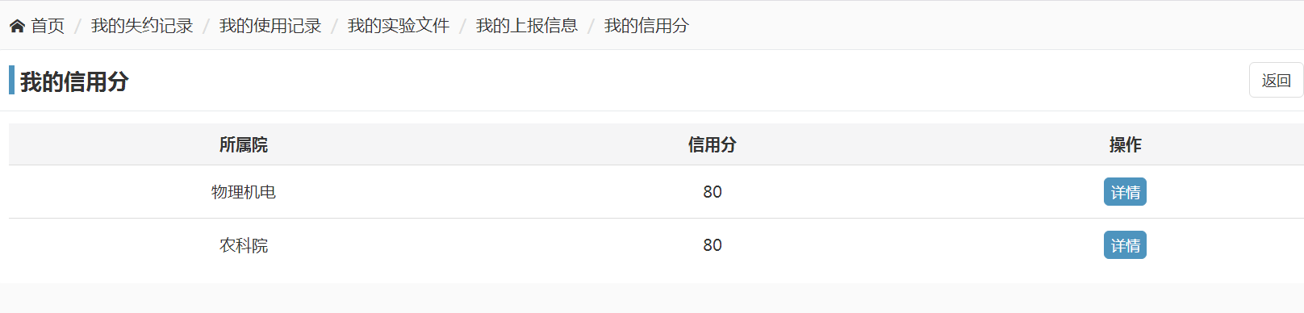

所属院：所属院与该用户可使用的付款账户相对应，若此用户有多个学院的付款账户，则在【所属院】中会显示对应的院校和此用户在该院校下的信用分情况；

信用分：根据用户预约和使用仪器的情况做出的奖励或惩罚管理制度，制约用户规范预约和使用仪器。信用分采用百分制，用户初始信用分为80分（管理员可设置）；

黑名单：用户信用分低于某个分值（管理员设置），会被加入黑名单，则无法预约仪器；操作：指用户信用分变动的历史操作记录，可点击查看；

### 3.10门户管理

#### 3.10.1轮播设置

管理员可在【门户管理】🡺【轮播设置】中系统管理员可编辑系统首页图片；编辑完成后将会在系统首页进行展示；

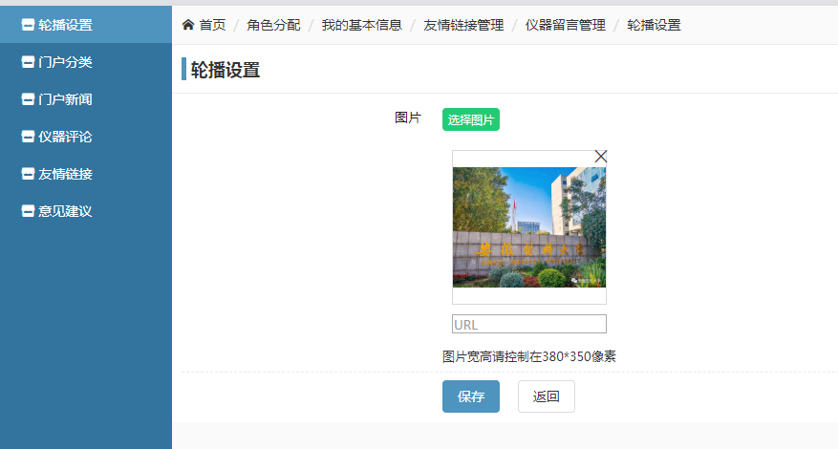

在系统首页可滚动显示选择的图片；

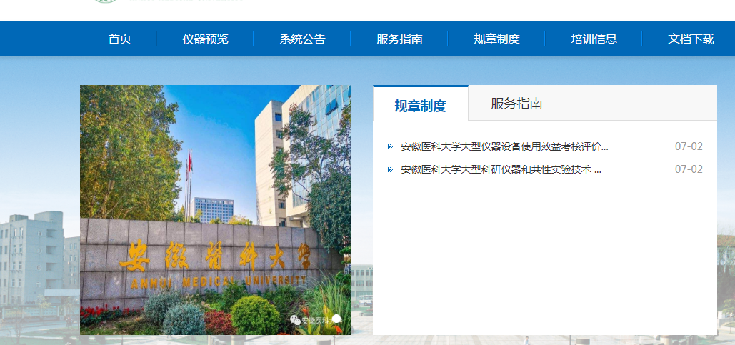

#### 3.10.2门户分类

针对首页栏目，可新增门户分类，同时设置录入内容形式，满足不同用户使用需要；

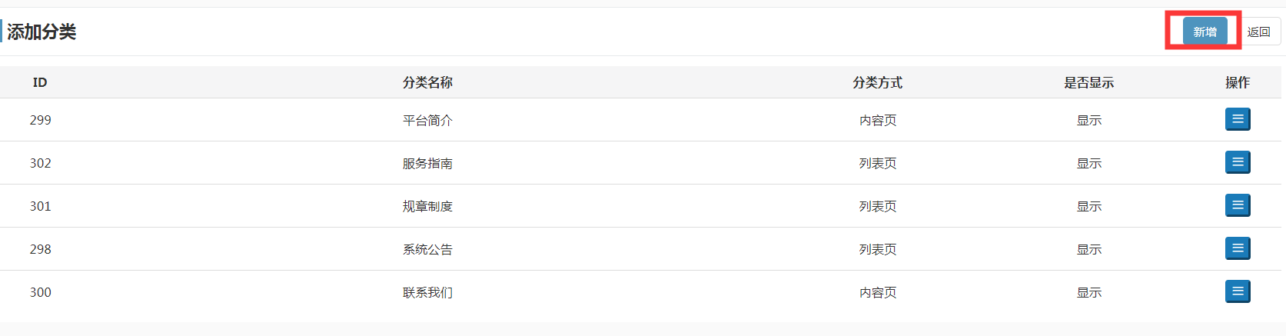

#### 3.10.3门户新闻

在【门户管理】🡺【门户新闻】中校级管理员可自行添加内容；内容将在系统首页进行显示；校级管理员可添加新内容也可对之前的内容进行修改；门户新闻将在系统首页系统公告、规章制度、服务指南中显示；

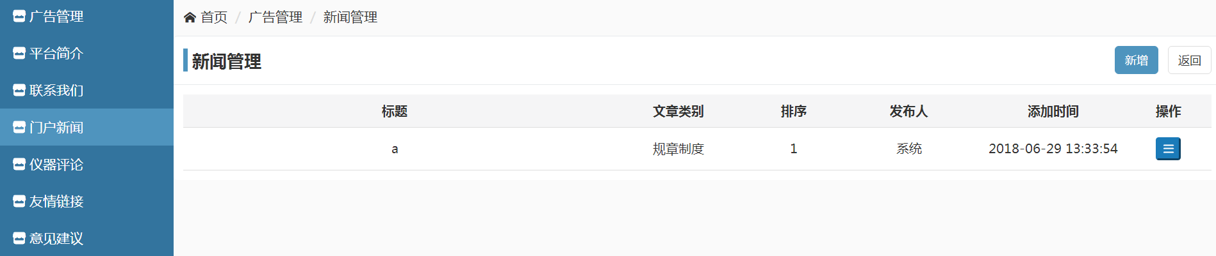

点击新增，选择类别和添加发布的内容；

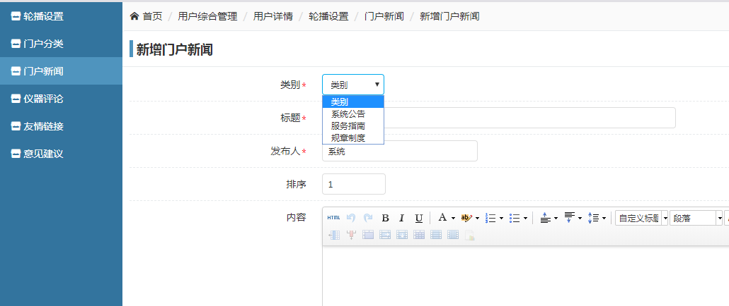

#### 3.10.4仪器评论

在【门户管理】🡺【仪器评价】中校级管理员可查看用户对各仪器的评价

#### 3.10.5友情链接

在【门户管理】🡺【友情链接】中校级管理员可添加新网址，对于之前添加的网址可进行修改和删除；添加完的链接将会在系统首页显示;

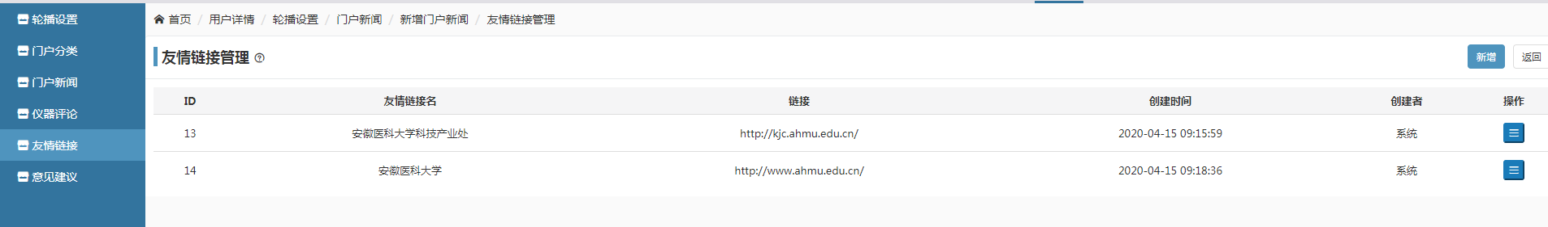

首页底部显示：



#### 3.10.6意见建议

用户如果对系统或平台制度有意见建议的话可以在系统首页意见建议模块编写提交，提交完成后将会有校级管理员进行查看；

进入【意见建议】模块后，用户进行填写，填写完成后点击提交即可；

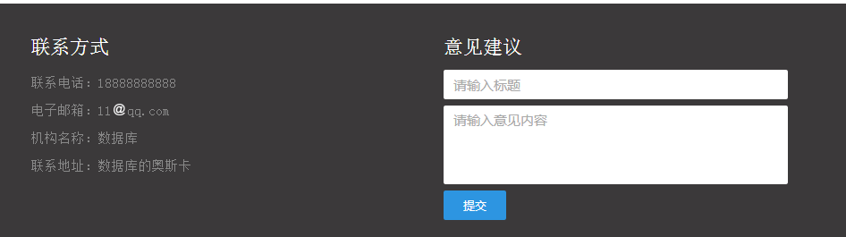

填写好的建议可由校级管理员在【门户管理】🡺【意见建议】中进行查看，对于未读意见可进行标记已读和删除，对于已读建议只有删除按钮；

### 3.11数据上报

### 3.11.1数据上报流程介绍

**背景介绍**

系统按照国家科技部、教育部等CERS大仪共享系统全国平台的数据标准规范，开发数据上报接口，具备向CERS顶层平台报送“规范”所要求的数据。

价格高于50万的仪器，仪器管理员在单个仪器界面设置仪器进行数据上报后，填写完相关信息，该仪器使用数据将会自动上报到国家大型仪器网络管理平台或省级大型仪器网络管理平台上，完成数据上报；数据上报的信息都是按照国家标准进行采集，满足数据上报要求，而且能够保证系统数据真实性。

服务平台按照国家网络管理平台的数据要求和接口规范，将每台仪器的基本信息、服务记录、服务成效等进行自动上报。

**流程介绍**

（1）校级管理员需要首先获取数据上报所需准备的参数；包括RedirectUrl（跳转网址），ClientId（客户编号），ClientSecret（客户端秘钥）和InsCode（单位编码）；

获取的方法：负责老师通过添加QQ群（群号为: 553443609），向重大科研基础设施和大型科研仪器国家网络管理平台负责人员索取本校上报相关参数；也可通过客服联系我司技术人员进行处理；

（2）参数获取完成后，校级管理员使用自己账号密码登录本系统，填写相应的参数，开启本系统数据上报功能；

（3）数据上报功能开启后，如果只有部分学院需要上报，校级管理员可单个设置需要上报的学院；

（4）院级管理员或仪器管理员为单个仪器开启上报开关（系统默认50万仪器仪器无需上报），开关开启后按照信息填写要求填写仪器上报信息，填写完成后在系统上为需要上报仪器点击上报，数据无误后该仪器上报成功；

（5）数据上报成功后，管理员可在数据上报模块查看仪器上报数据。

#### 3.11.2数据上报操作介绍

#### 数据上报设置

校级管理员使用账号和密码登录本系统，在【数据上报】🡺【上报配置】中，校级管理员可设置数据是否进行上报，如果不需要上报则不启用，如果需要上报则点击启用，启用后需要设置相应的参数，参数设置完成后系统数据上报开启；

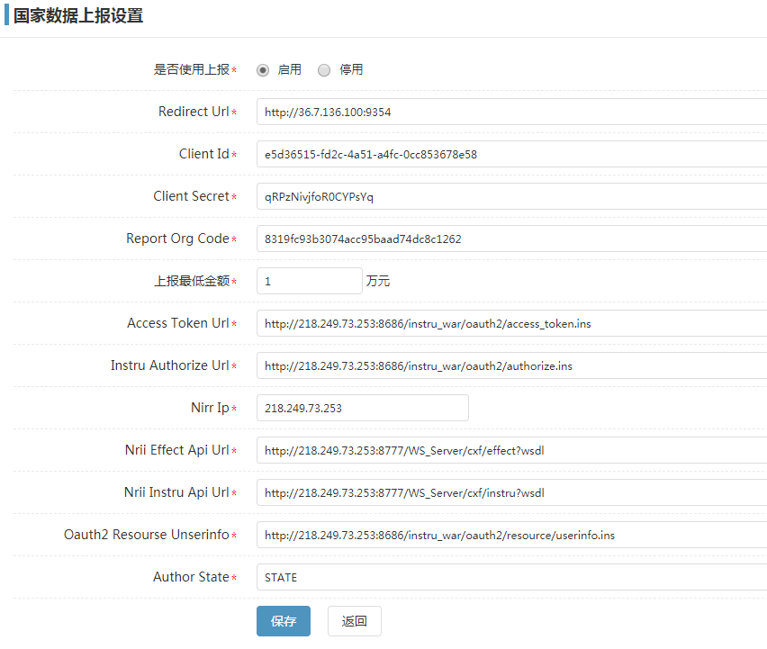

备注：RedirectUrl（跳转网址），ClientId（客户编号），ClientSecret（客户端秘钥）和InsCode（单位编码），校级管理员通过添加QQ群（群号为: 553443609），向重大科研基础设施和大型科研仪器国家网络管理平台负责人员索取本校上报相关参数。

校级管理员开启上报开关后，院级管理员或仪器管理员可对单台仪器进行正常上报；

仪器管理员在【数据上报】🡺【系统仪器】列表点击单个仪器名称后的“开始上报”，进入单个仪器上报信息填写界面；若该台仪器价格低于上报仪器价格最低金额，系统会进行提示，同时管理员将无法打开上报开关。管理员根据系统提示进行内容填写，目前系统上需要管理员填写的信息全部按照重大科研基础设施和大型科研仪器国家网络管理平台要求进行编写；

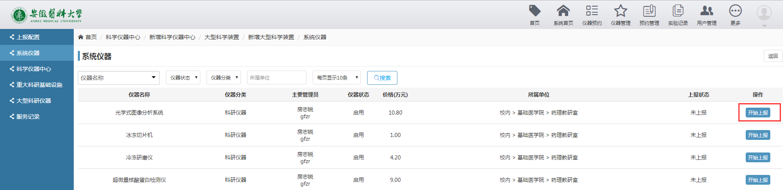

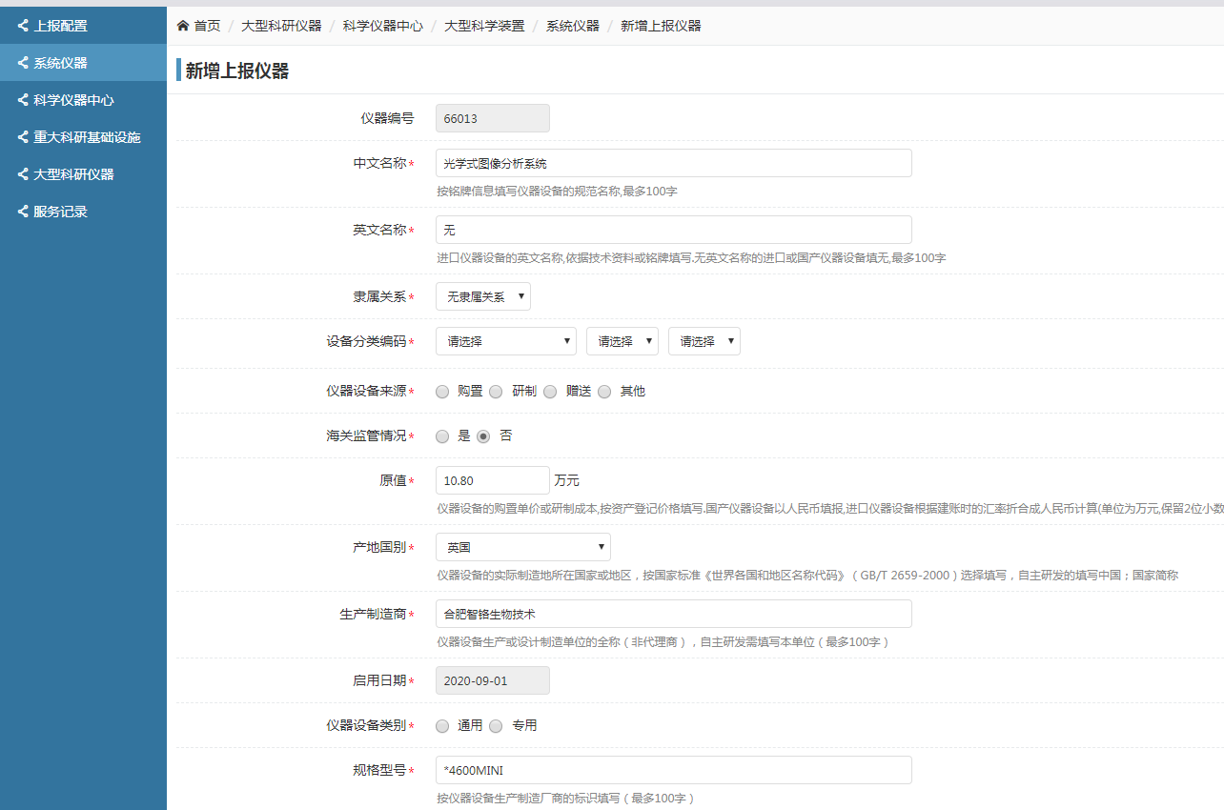

**大型科研仪器的添加**：如果需要上报的仪器隶属于大型科研仪器，则需要在隶属关系中将该仪器选择为大型科研仪器；然后在隶属仪器所在单位仪器内部编号一栏中选择所属的大型科学装置；

如果该仪器处于海关监管下，还需要在是否海关监控项选择“是”，系统会自动弹出需要填写的海关监管信息，管理员需要按照要求对每一项进行逐一填写；

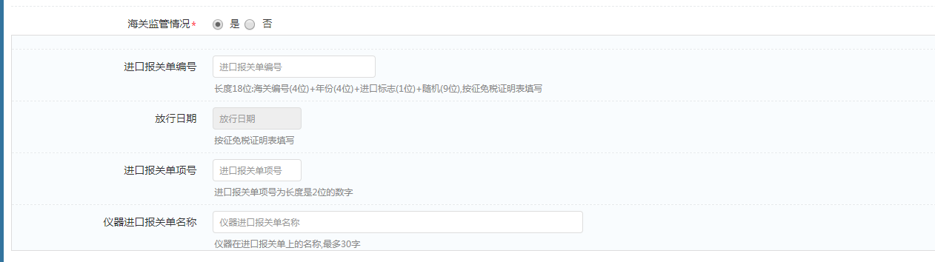

管理员将所有仪器上报信息填写完成后，点击保存，则该仪器将会处于等待上报状态；管理员可对该仪器进行进行编辑或上报；

管理员点击上报，则系统会弹出提示框，继续点击确定，仪器成功上报后系统会提示上报成功；这时仪器信息已经成功上报到国家网络管理平台，待国家网络管理平台管理员审核通过后，则仪器正式上报成功；

**重大科研基础设施的添加：**管理员在填写信息时可根据系统提示进行内容填写，如果该仪器属于重大科研基础设施下子仪器，则需要首先添加重大科研基础设施，方法是在【数据上报】🡺【重大科研基础设施】模块中点击右上角的“新增”按钮，进行添加；

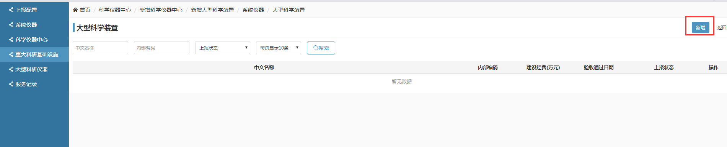

添加内容主要包括：科学装置名称、科学装置英文名称、所属单位仪器内部编码、原值、产地国别、启用日期、装置类别、主要线站与仪器设备及技术指标、主要功能、主要学科领域、服务内容、服务的典型成果、运行状态、对外开放共享规定、参考收费标准、详细地址、街道、联系人、电话、电子邮箱、通讯地址、邮政编码、共享模式和科学装置图片；其中*号代表必填项；管理员填写完成后点击保存按钮；

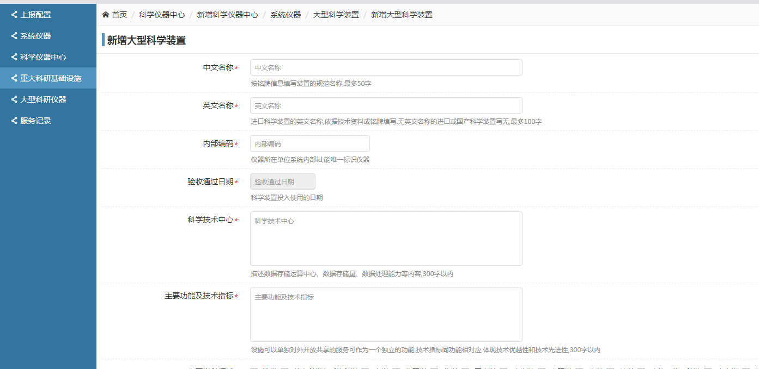

填写完成后，该重大科研基础设施处于等待上报状态，等待上报过程中，管理员可对进行内容编辑、删除和上报；

管理员点击上报按钮，会弹出提示框；点击确定按钮，当系统弹出上报成功按钮后，该重大科研基础设施上报已经成功提交国家网络管理平台，待平台管理员审核通过后则上报成功；

**服务记录上报**

服务记录上报过程中，首先需要用户在系统个人界面填写国家上报信息，完善上报信息内容；用户在已上报仪器上完成的实验就会通过系统自动（定时定期）上传到省级网络管理平台或国家网络管理平台中；

**数据上报查看**

管理员将仪器成功上报后，可在【数据上报】模块中查看仪器上报信息；

#### 3.11.3常见问题处理

仪器上报过程中，仪器除了有等待上报、上报成功状态外，如果上报不能成功也会出现其他状态；例如：数据警示信息、单位编码错误、填报数据类型错误、其他异常等；

数据上报过程中系统出现验证数据格式错误；

原因分析：需要检查仪器上报所有信息是否按照规定填写；

数据上报过程中系统出现数据警示信息；

原因分析：1、上报服务记录时，对应科学仪器上报成功，但是大仪网后台未审核通过对应科学仪器； 2、上报科学仪器时，所属大型科学装置上报成功，但是大仪网后台未审核通过对应大型科学装置 3、上报科学仪器设备时，大仪网当前单位下已存在已提交的对应科学仪器设备；

数据上报过程中系统出现单位编码错误；

原因分析：系统后台配置的InsCode填写不正确（校级管理员设置时），需要检查对应的配置是否与大仪网提供的单位编码一致；

数据上报过程中系统出现其他异常；

原因分析：1、大仪网服务器没有正常运行2、系统中相关数据上报配置信息不正确。

### 3.12门禁管理

管理员在【系统设置】🡺【系统开关设置】中选择启用门禁，则监控模块启动；

#### 3.12.1门禁配置

门禁配置主要由管理员设置用户预约后提前和延迟开门时间进行设置；

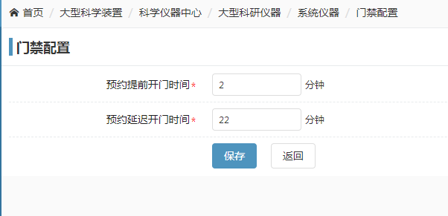

#### 3.12.2控制器管理

管理员可自行添加门禁控制器，校级管理员只能对自己添加的门禁控制器进行数据修改和删除；在【门禁管理】🡺【控制器管理】中点击【添加】，如图:

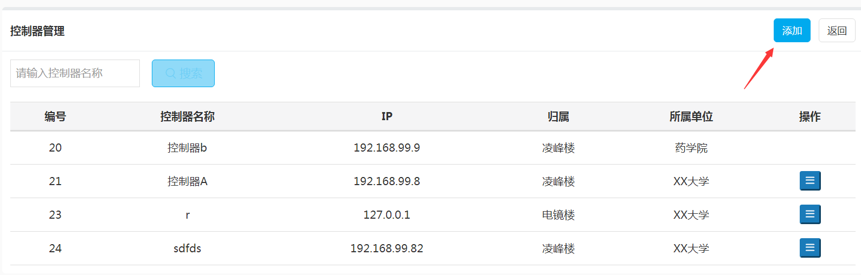

管理员根据现场安装工程师提供的IP进行控制器的添加；

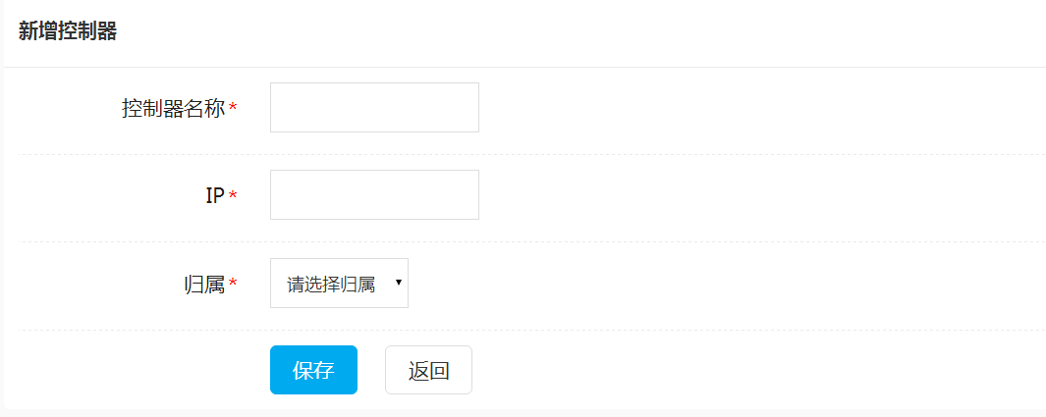

校级管理员只能对自己添加的门禁控制器进行操作：

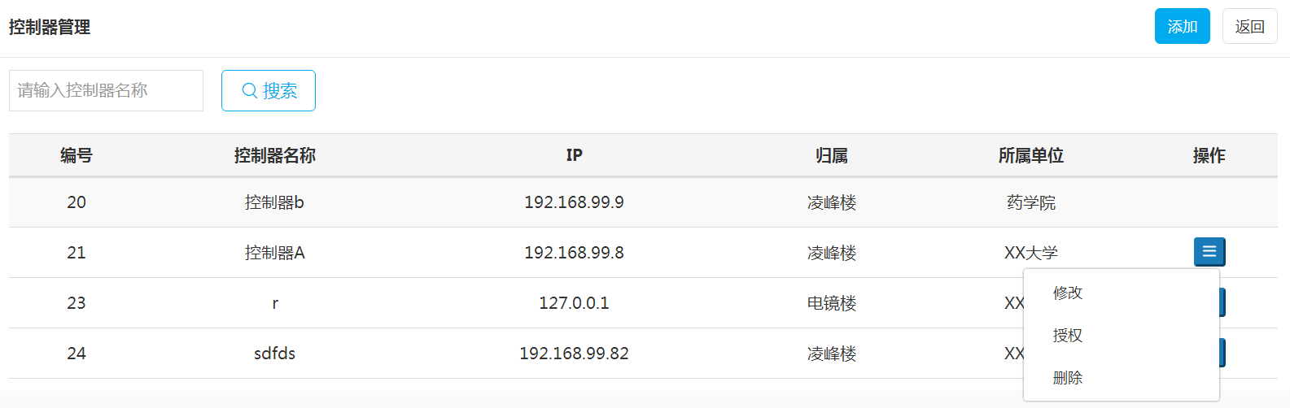

#### 3.12.3门管理

管理员添加完门禁控制器后，需要通过控制器与门绑定来管理门禁；管理员可对 门进行添加、修改、远程开门、授权和删除等；

管理员点击【添加】新增门禁；填写完成后点击保存即可；

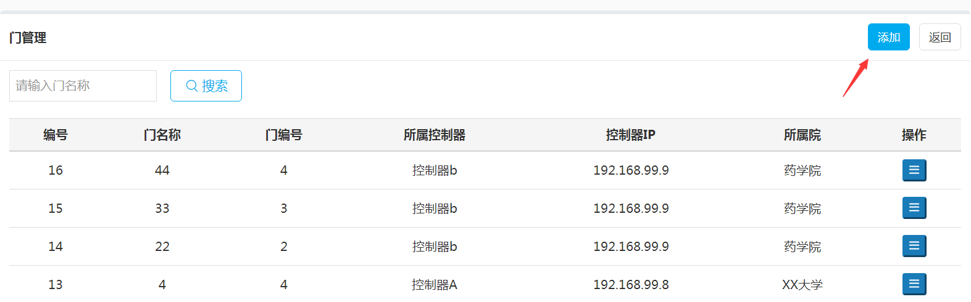

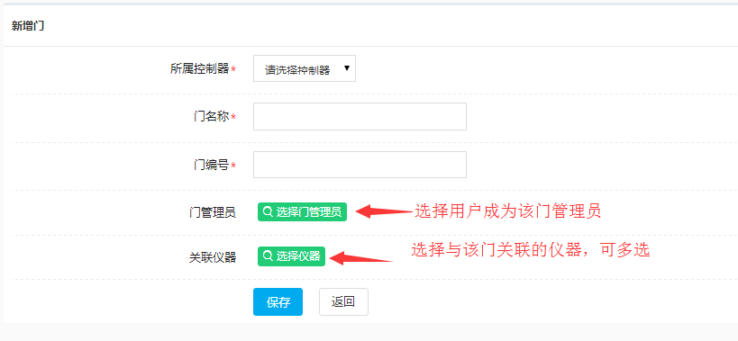

管理员点击后可进行修改、远程开门、授权和删除；

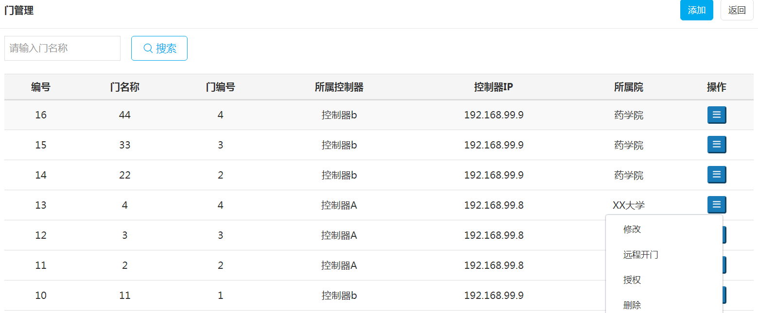

编辑门：

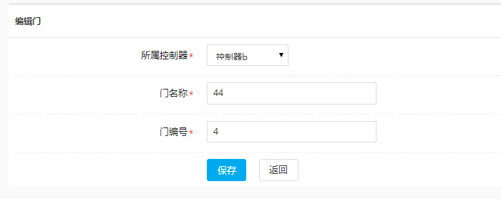

点击【远程开门】可通过系统进行远程开门：

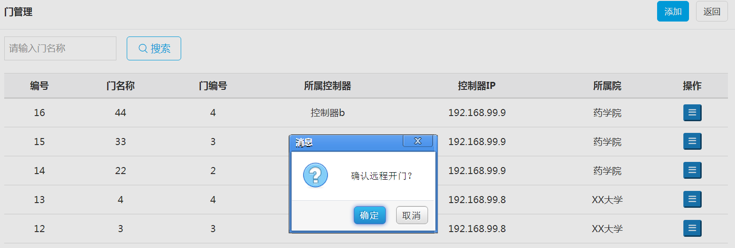

点击【授权】可将该门管理员权限授予给用户：

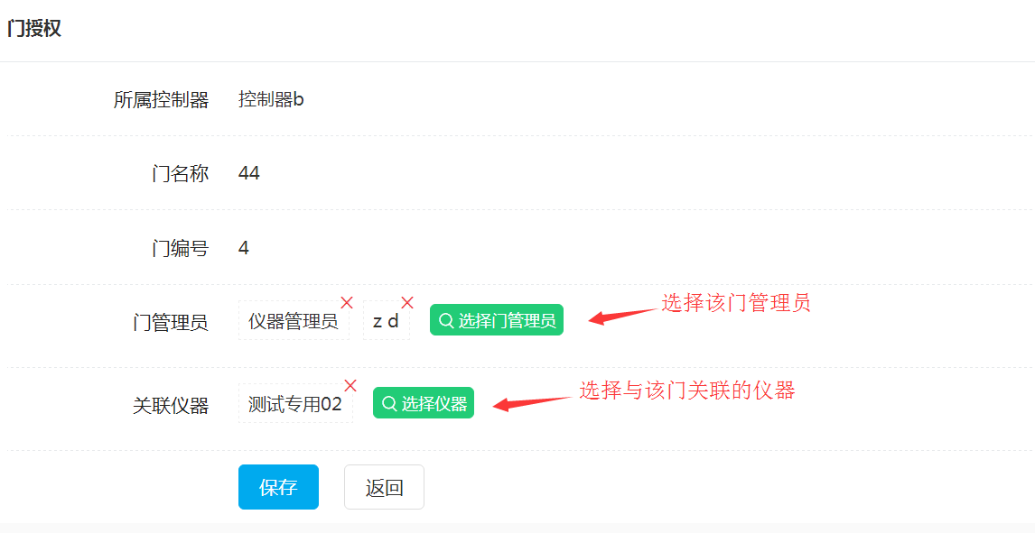

#### 3.12.4权限管理

管理员可对门权限进行设置，可给用户授予门不同权限，在【门禁管理】🡺【权限管理】中点击【添加】，如图:

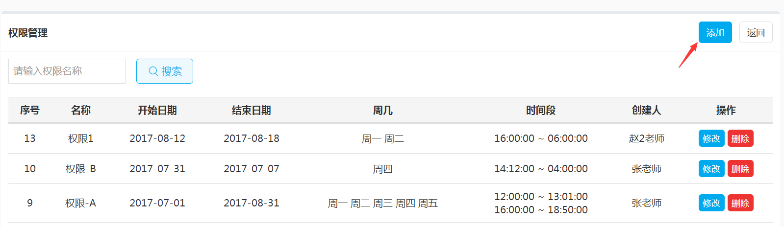

点击新增后填写名称、开始日期、结束日期，周和时间等信息，

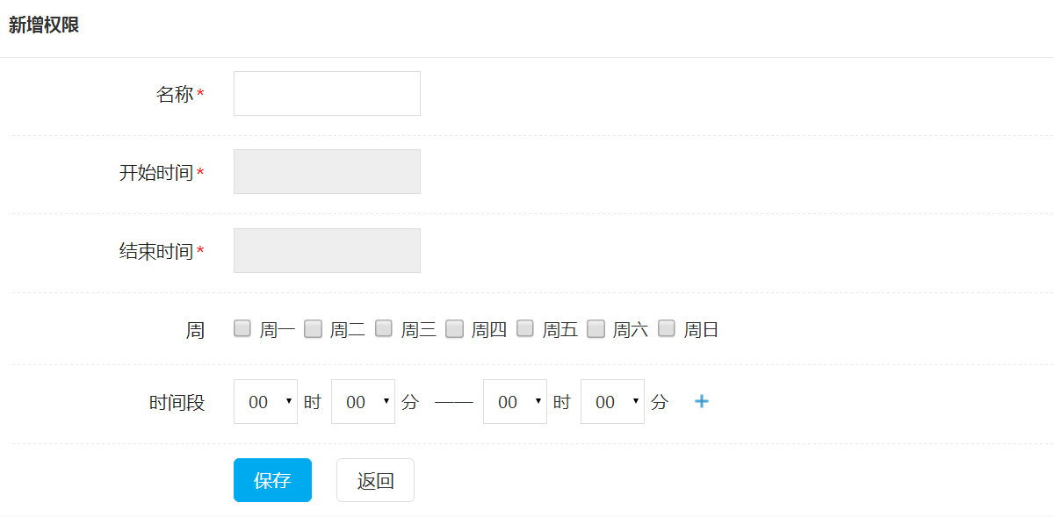

填写完成后点击保存权限设置完成；

#### 3.12.5公共门授权

进入系统后点击【门禁管理】🡺【公共门授权】，点击【添加】；

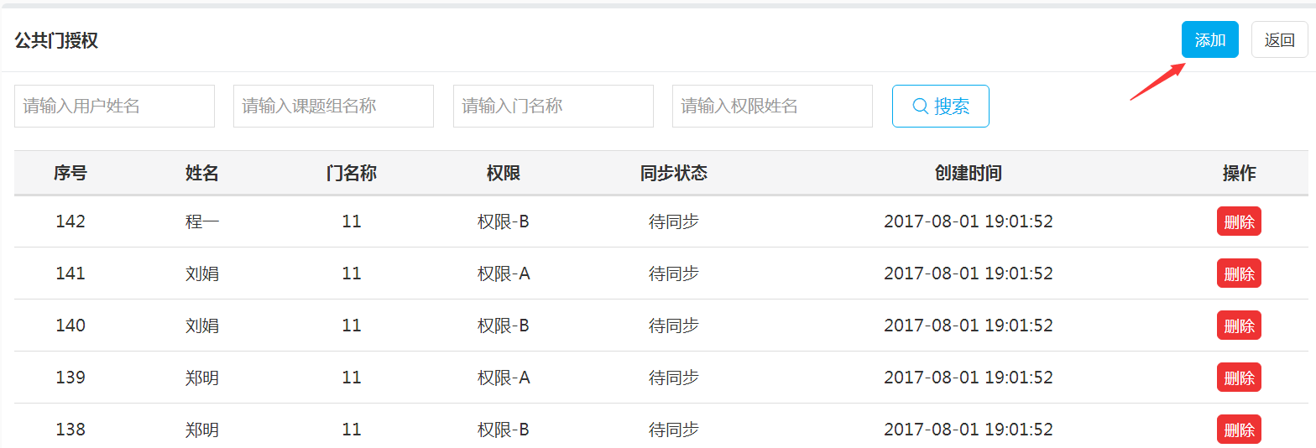

在【门名称】中点击【选择门】找到需要授权的门（可选择单个，也可多选），也可进行查询后选择完成点击保存；

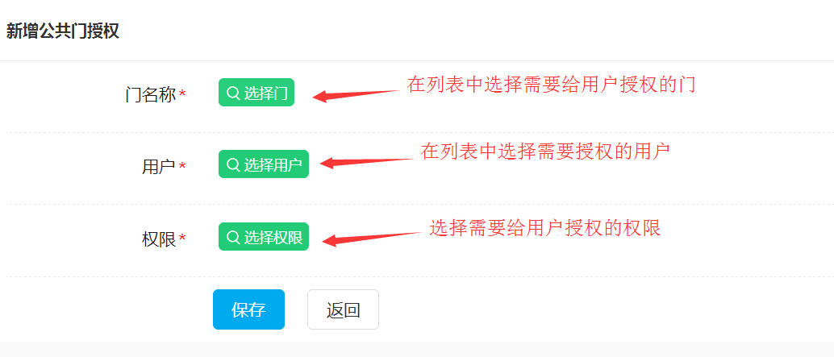

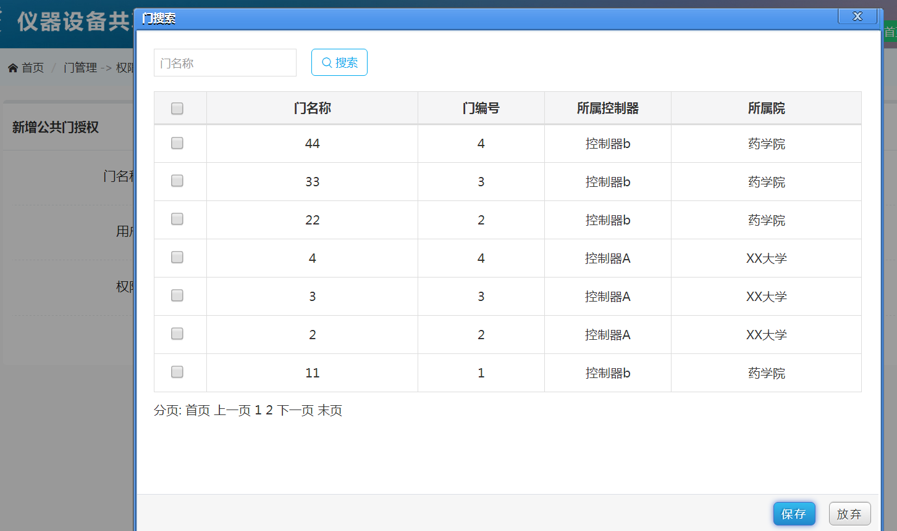

然后在【用户】中点击【选择用户】找到所要授权的人**（可选择单个，也可多选）**，人数较多时可点击查询进行查找；

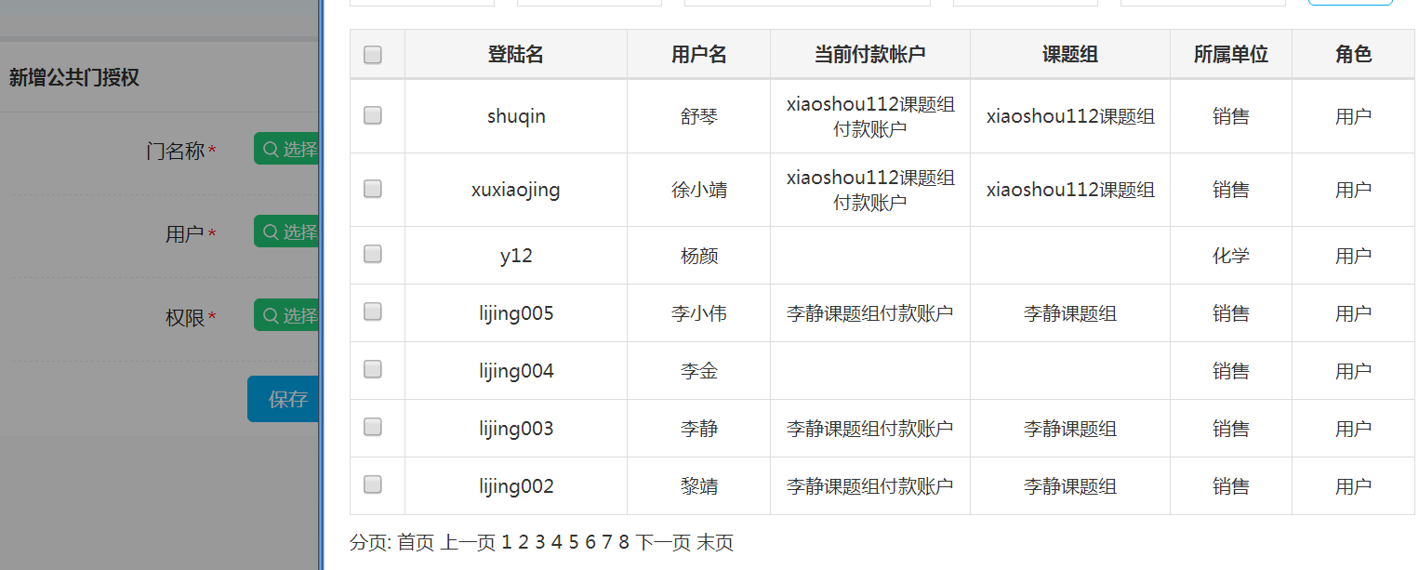

选择完门和用户后，选择需要授予的权限；选择完成后点击保存，则公共门权限授予完成；

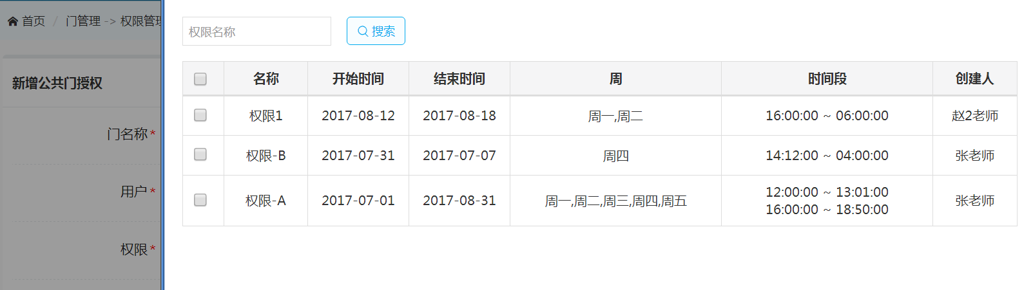

授权完成后，系统将在20分钟后开放门禁权限，即可刷卡开门。

#### 3.12.6预约授权记录

点击【门禁管理】🡺【预约授权记录】，管理员可查看目前用户预约授权状态，管理员也可根据个人需要进行查询；

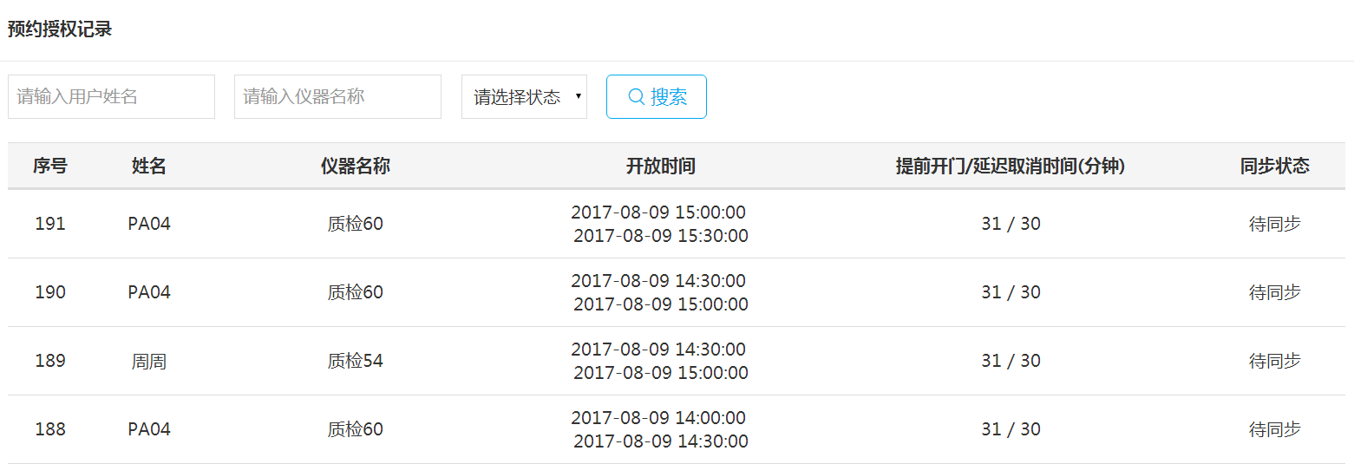

#### 3.12.7开门记录

管理员在开门记录中可查询所有用户开门记录，管理员也可通过姓名和门名称进行查询，方便管理员查看；

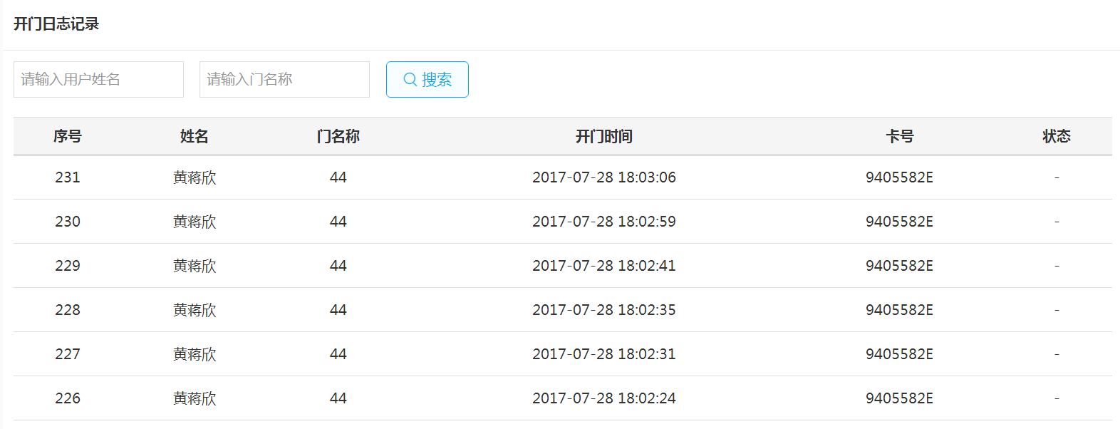

### 3.13监控管理

校级管理员在【系统设置】🡺【系统开关设置】中选择启用监控，则监控模块启动；

#### 3.13.1录像机管理

管理员可根据安装工程师提供的录像机IP和端口创建录像机；新增的监控可与录像机进行绑定，绑定完成后就可以对监控视频进行存储；管理员还可对录像机进编辑和删除（录像机IP和端口由安装工程师提供）；

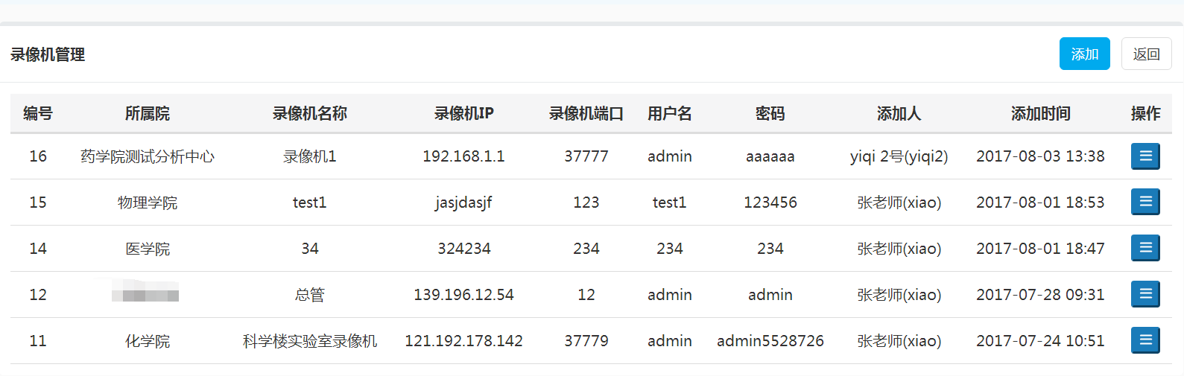

点击【编辑】可对录像机进行编辑；修改完成后点击保存即可；

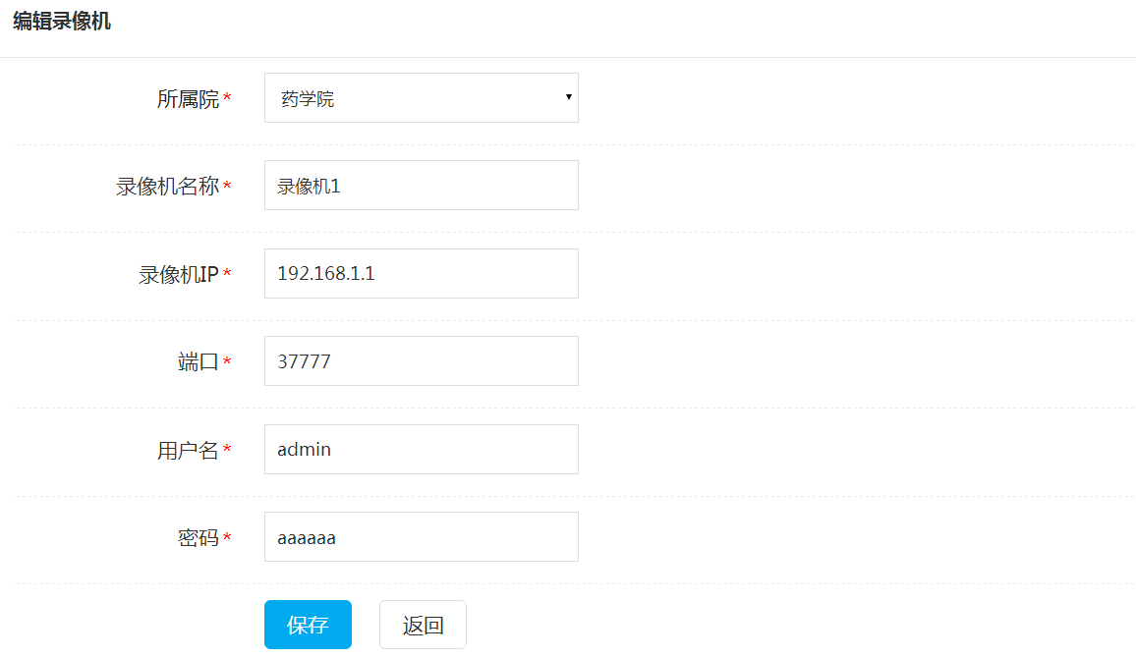

点击右上角的【添加】按钮可新增录像机；

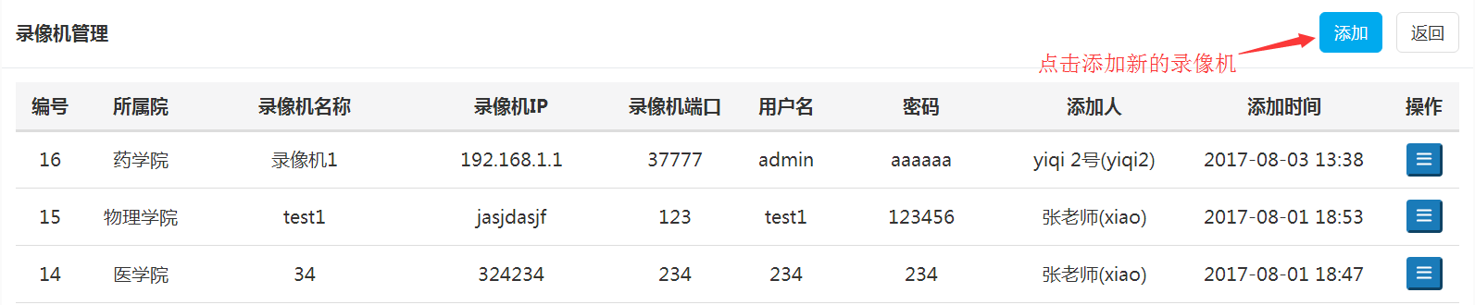

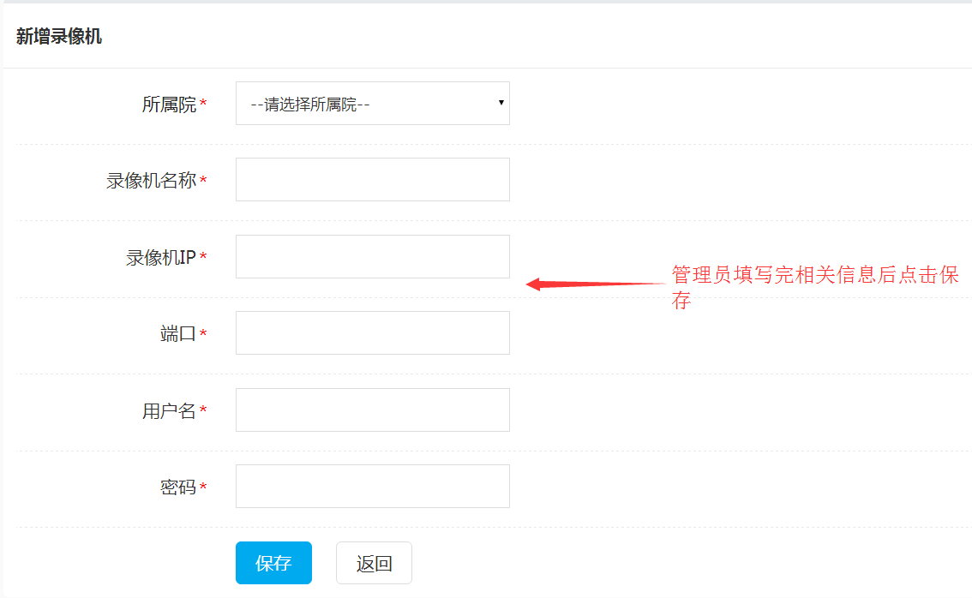

#### 3.13.2监控管理

管理员对于监控可进行编辑、删除和新增（监控数据由安装工程师提供）；新增的监控必须与现有的录像机进行绑定；填写完相关信息后，点击保存后成功；

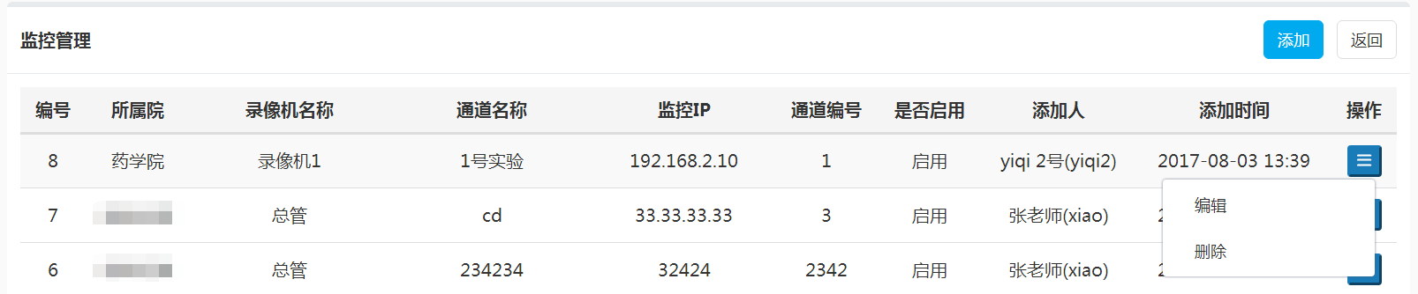

点击【编辑】可对已经添加的监控进行编辑；修改完成后点击保存即可；

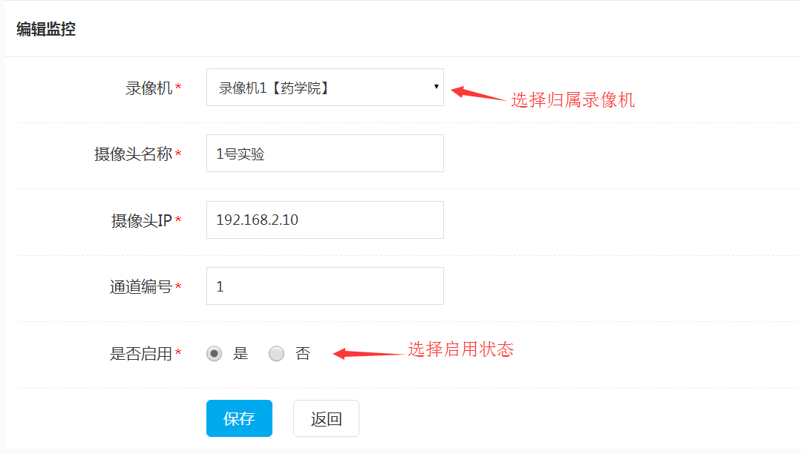

点击右上角的【添加】按钮可新增监控；

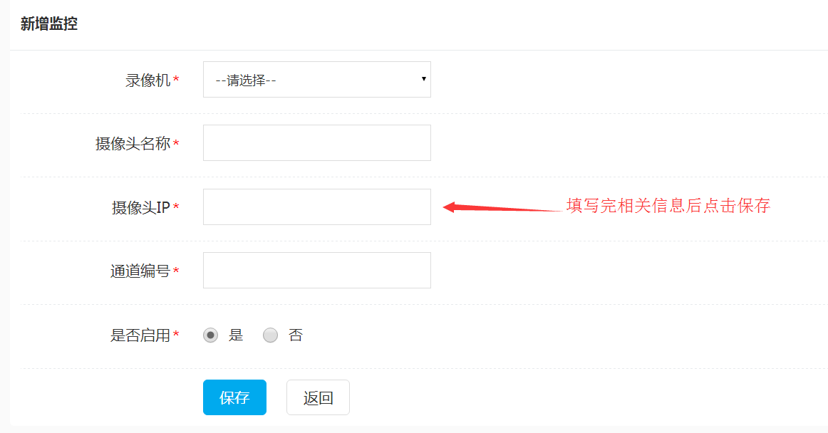

### 3.14远程升级

#### 3.14.1升级包配置

管理员可在升级包配置中上传终端升级包，上传完成后点击保存；

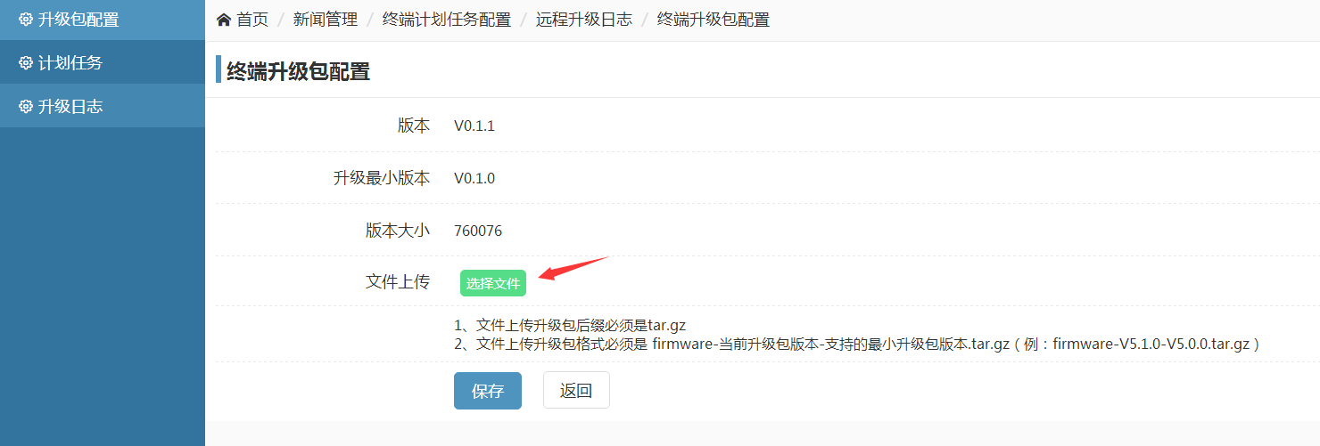

#### 3.14.2计划任务

上传完升级包后，管理员可设置升级是否开启和系统自动检查周期等设置；

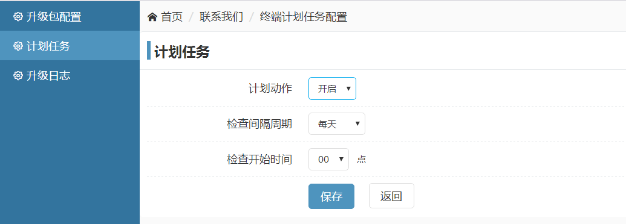

#### 3.14.3升级日志

升级日志记录的是终端升级时间等日志记录；

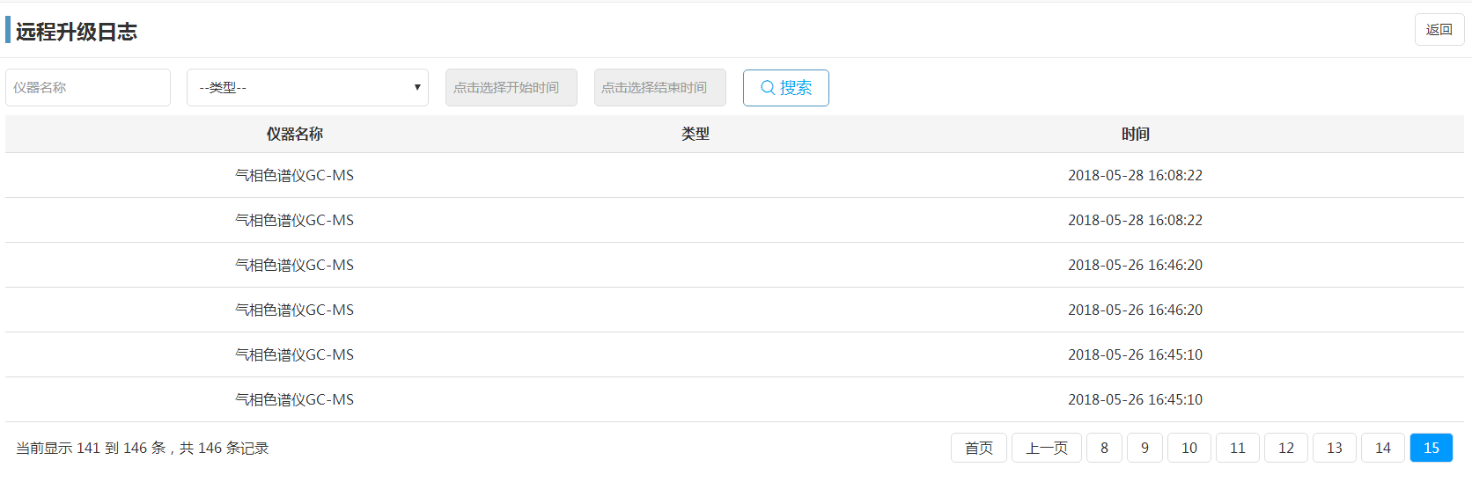

### 3.15账单管理

各课题组用户在系统进行仪器预约后并完成实验后，系统根据实验记录按照课题组自动生成账单，账单期为两个月，课题组如果按期不能进行账单支付，该课题组用户将无法进行后续仪器预约。

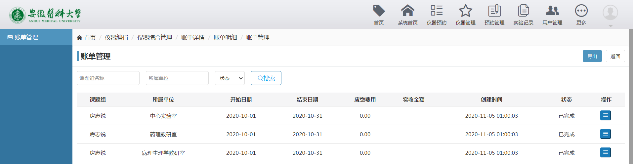

#### 3.15.1账单生成

1. 系统根据实验记录按照课题组自动生成账单，账单生成状态为【待确认】；
2. 账单每两个月生成一次；

#### 3.15.2 PI账单确认

1. 账单生成后通过邮件方式发送给课题组PI和管理者，PI和管理者也可在系统界面查看本课题组账单（2个月）；
2. 账单生成后需要课题组老师（PI或管理者）进行确认（确认金额及实验明细是否正确）；

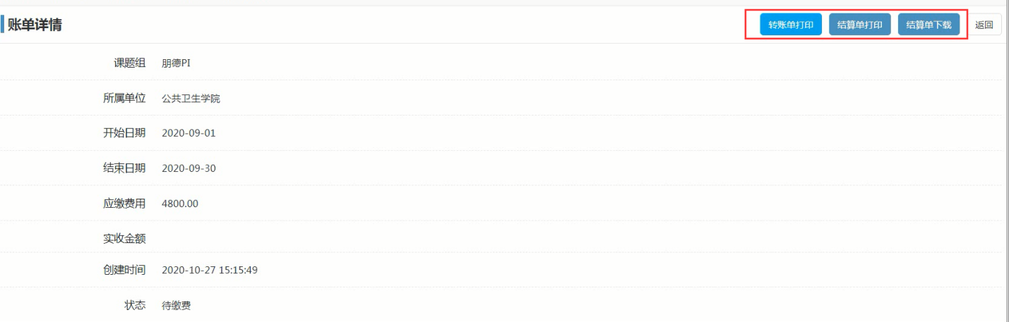

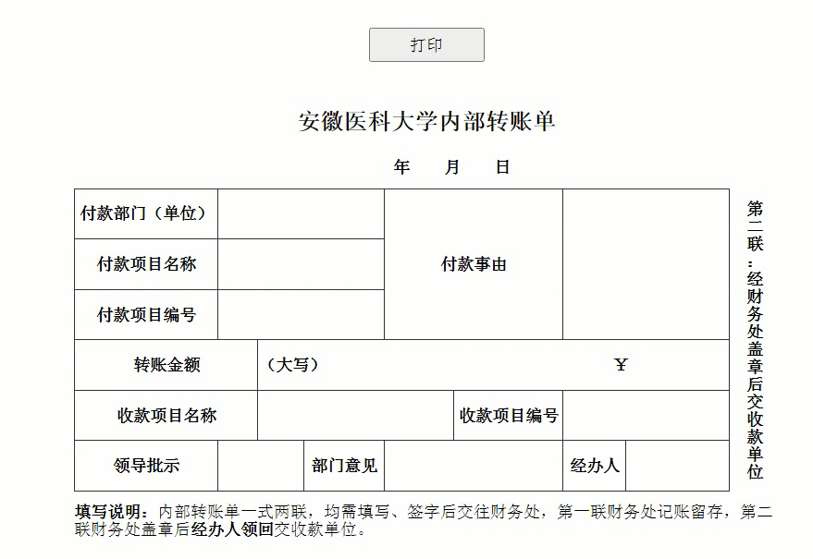

1. 账单由课题组PI或管理员下载打印进行线下缴费，缴费完成后单据线下提供给各个院级单位管理员（院级管理员或财务管理员），进行确认。

#### 3.15.3管理员账单确认

1. 确认无误后院级管理员或财务管理员在【更多】🡺【账单管理】上点击确认，确认后将金额充值到系统中的虚拟帐户中,账单状态变更为【已完成】；
2. 系统可设置课题组最多延缴账单期数（两期），超过此期数后课题组成员无法预约仪器（统一参数，所有课题组都应用此设置；授权权可直接刷卡开机的用户无法控制）；
3. 0元帐单课题组PI或管理员无需确认，直接为【已完成】；
4. 账单期数两期后，如果课题组PI或管理者不确认缴费，信用额度有余额也无法预约和使用仪器（系统给该课题组用户进行提醒，用户预约时给予提醒）；
5. 两期内，如果课题组付款账户信用额度不足时，将通过提升信用额度方式保障本课题组暂时正常使用。

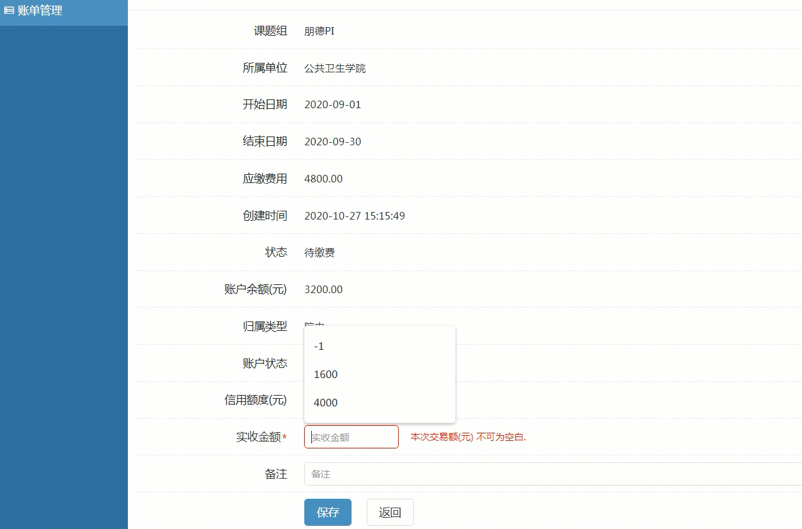

#### 3.15.4账单发送

账单生成后通过邮件形式发送到课题组PI和管理员邮箱，可套用转款单相关内容。

备注：各个院管理员只能对课题组本院付款账户进行管理，包含充值，对课题组其他院付款账户无权限操作。

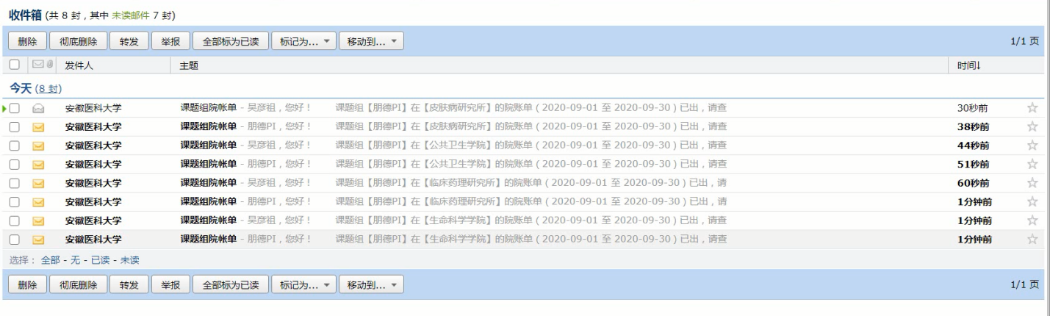

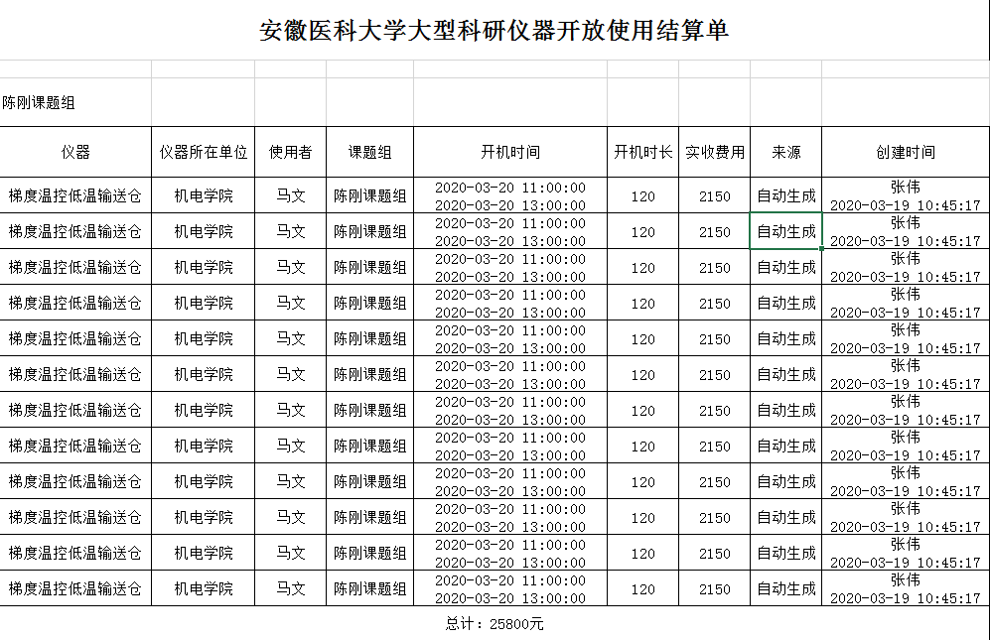

#### 3.15.5信用额度

* 课题组付款账户信用额度由院级管理员和院级财务管理员进行操作，；
* 校内用户按照时间（2个月/期）进行定期缴费，超过两个账单期不缴费，该课题组用户将无法预约使用仪器（即便付款账户额度还有），校外用户缴费完成由院级管理员或财务管理员进行付款账户充值，用户预约仪器。